Министерство профессионального образования,
подготовки и расстановки кадров Республики Саха (Якутия)
ГБПОУ РС (Я) «Якутский коммунально-строительный техникум»

УТВЕРЖДАЮ:
Заместитель директора по учебной работе
ГБПОУ РС (Я) «ЯКСТ»
______________ Г.В.Шовкань
«_____»____________20 г.

МЕТОДИЧЕСКИЕ УКАЗАНИЯ
по выполнению контрольной работы
для студентов заочного отделения
специальности 270841 Монтаж и эксплуатация оборудования и систем газоснабжения

.

ОСНОВЫ ФИЛОСОФИИ

Якутск 20____г.
Рассмотрено и утверждено на заседании цикловой методической комиссии
___________________________________________________
Протокол № _____ от _____________________________20__г.
Председатель ЦМК ГБПОУ РС (Я) «ЯКСТ»
____________/____________________/

Разработал:
Преподаватель ГБПОУ РС (Я) «ЯКСТ» Калинина С.В.

Настоящие методические указания предназначены для студентов заочного отделения специальности 270841 «Монтаж и эксплуатация оборудования и систем газоснабжения».
Письменная контрольная работа является обязательной формой межсессионного контроля самостоятельной работы студента и отражает степень освоения материала по учебной программе дисциплины «Основы философии». Ее выполнение формирует учебно-исследовательские навыки, закрепляет умение самостоятельно работать с первоисточниками, помогает усвоению важных разделов курса.
В результате освоения дисциплины обучающийся должен уметь:
- ориентироваться в наиболее общих философских проблемах бытия, познания, ценностей, свободы и смысла жизни как основе формирования культуры гражданина и будущего специалиста.
В результате освоения дисциплины обучающий должен знать:
- основные категории и понятия философии;
- роль философии в жизни человека и общества;
- основы философского учения о бытии;
- сущность процесса познания;
- основы научной, философской и религиозной картин мира;
- об условиях формирования личности, свободе и ответственности за сохранение жизни, культуры, окружающей среды;
- о социальных и этических проблемах, связанных с развитием и использованием достижений науки, техники и технологий.
По учебной дисциплине «Основы философии» выполняется одна контрольная работа, которая включает в себя два теоретических вопроса.
Вариант задания определяется по последней цифре шифра студента (номер зачетной книжки).
При выполнении контрольной работы необходимо соблюдать следующие требования:
- контрольная работа должна содержать контрольные вопросы, после чего должен следовать ответ на вопрос. Содержание ответов должно быть четким, кратким, последовательным;
- работа должна содержать обобщения и выводы, сделанные на основе изучения литературы в целом;
- контрольная работа должна содержать список литературы, которую студент изучил и использовал при написании работы. Список должен быть правильно оформлен (с точными библиографическими данными).
Работа оформляется на одной стороне стандартного листа формата А4 (210х297 мм) белой односортной бумаги одним из двух способов: компьютерным, или рукописным. При оформлении работ компьютерным способом – текст оформляется шрифтом Times New Roman, кегль шрифта 12-14 пунктов, межстрочный интервал – полуторный. При оформлении рукописным способом работа пишется разборчивым почерком. Высота букв и цифр должна быть не менее 2,5 мм. Контрольную работу можно оформить и в ученической тетради. Для пометок рецензента должны быть оставлены поля шириной 3-4 см.
На обложке тетради указывается наименование техникума; наименование дисциплины; курс, группа; фамилия, имя и отчество студента (Приложение 1)
Объем контрольной работы должен составлять не менее 5-6 печатных листов, Допускается увеличение объема работы на 20-30 %.
Работа должна иметь общую нумерацию страниц. На титульном листе номер страницы не ставится.
В установленные учебным графиком сроки, студент направляет выполненную работу для проверки в техникум. Дата получения работы отмечается методистом заочного отделения в журнале регистрации контрольных работ. После регистрации методист передает контрольную работу для проверки и рецензирования преподавателю.
Студенты, не выполнившие письменную контрольную работы по курсу в установленные сроки, не допускаются к экзамену по этой дисциплине.
Контрольная работа, признанная рецензентом удовлетворительной, оценивается словом «зачтено». Удовлетворительной считается работа, выполненная не менее чем на 70%.
В случае если контрольная работа «зачтена условно», преподаватель дает указания по устранению недостатков, рекомендует раздел или тему учебников, которые должен изучить студент.
Контрольная работа, в которой не раскрыто основное содержание вопросов задания или в которой имеются грубые ошибки в освещении вопроса, а также выполненная не по варианту задания не зачитывается и возвращается студенту с подробной рецензией для дальнейшей работы над заданием. Студент обязан устранить недостатки контрольной работы, после чего контрольная работа должна быть возвращена в учебную часть вместе с ранее выполненной.

Задание на выполнение контрольной работы

1 вариант
- Философия Древней Индии;
- Принципы классической немецкой философии, социально-исторические условия эпохи

2 вариант
- Философия Древнего Китая
- Иммануил Кант о возможностях и границах разума. Агностицизм

3 вариант
- Материализм и идеализм как основные направления в философии
- Г.В.Гегель – абсолютный идеализм

4 вариант
- Философская мысль в России – периоды развития. «Русская идея»
- Л.Фейербах – антропологический материализм

5 вариант
- Философия в римском государстве – стоицизм, эпикурейство, скептицизм
- Русская религиозная идеалистическая философия

6 вариант
- Философская антропология
- Общество – структура, соотношение общества и индивида

7 вариант
- Научно познание – структура, формы, методы
- Диалектика – логика и методология созидательной творческой деятельности и научный инструментарий. Основные законы диалектики.

8 вариант
- Философия как рациональная отрасль духовной культуры. Сходство и отличие от искусства,религии.
- Экзистенциализм
9 вариант
- Феноменология и герменевтика.
- Русский космизм (Н.Ф.Федоров, К.Э.Циолковский, В.И.Вернадский)

10 вариант
- Антропосоциогенез. Духовное и материальное в человеке. Понятие социального в человеке.
- Ноосфера – формы взаимодействия биосферы и общества.

Информационное обеспечение обучения. Перечень рекомендуемых учебных изданий, интернет-ресурсов, дополнительной литературы.
Основные источники:
- Горелов А.А. Основы философии: учебное пособие для студ. сред. проф. учеб. заведений.- М.: Издательский центр «Академия», 2010. - 255 с.
- Канке В.А. Основы философии: учебник для студ. сред. проф. учеб. заведений.- М.: Логос, 2011. – 288 с.: ил.
Дополнительные источники:
- Ильин В.В., Машенцев А.В. Философия в схемах и комментариях: учебное пособие. - СПб.: Питер, 2009. - 304 с.: ил.
- Горбачев В.Г. Основы философии: курс лекций: учебное пособие. – 3-е изд., перераб. и доп. – Брянск: Курсив, 2010. – 352 с.
- Краткий философский словарь /под ред. А.П. Алексеева. – М.: РГ-Пресс.2010. – 496 с.
Интернет-ресурсы:
- http://labrip.com/
- http://www/filosofia-total.narod.ru/

Приложение 1

Министерство профессионального образования,
подготовки и расстановки кадров Республики Саха (Якутия)
ГБПОУ РС (Я) «Якутский коммунально-строительный техникум»

Контрольная работа
ОСНОВЫ ФИЛОСОФИИ

студента (студентки) заочного отделения
_______ курса _________группы
______________________________________________________
Ф.И.О. (в родительном падеже)

Преподаватель ___________________________
Ф.И.О.

Оценка: _____________ (подпись)

Дата _____________
Министерство профессионального образования,
подготовки и расстановки кадров Республики Саха (Якутия)
ГБПОУ РС (Я) «Якутский коммунально-строительный техникум»

УТВЕРЖДАЮ:
Заместитель директора по учебной работе
ГБПОУ РС (Я) «ЯКСТ»
______________ Г.В.Шовкань
«_____»____________20 г.

МЕТОДИЧЕСКИЕ УКАЗАНИЯ
по выполнению контрольной работы
для студентов заочного отделения
специальности 270841 Монтаж и эксплуатация оборудования и систем газоснабжения

.

ЭКОЛОГИЧЕСКИЕ ОСНОВЫ ПРИРОДОПОЛЬЗОВАНИЯ

Якутск 20____г.
Рассмотрено и утверждено на заседании цикловой методической комиссии
___________________________________________________
Протокол № _____ от _____________________________20__г.
Председатель ЦМК ГБПОУ РС (Я) «ЯКСТ»
____________/_________________________/

Разработал:
Преподаватель ГБПОУ РС (Я) «ЯКСТ» Гермогенова С.С.

Настоящие методические указания предназначены для студентов заочного отделения специальности 270841 «Монтаж и эксплуатация оборудования и систем газоснабжения».
Письменная контрольная работа является обязательной формой межсессионного контроля самостоятельной работы студента и отражает степень освоения материала по учебной программе дисциплины «Экологические основы природопользования». Ее выполнение формирует учебно-исследовательские навыки, закрепляет умение самостоятельно работать с первоисточниками, помогает усвоению важных разделов курса.
В результате освоения учебной дисциплины обучающийся должен уметь:
- осознавать взаимосвязь организмов и среды обитания;
- определять условия устойчивого состояния экосистем и причины возникновения экологического кризиса;
В результате освоения учебной дисциплины обучающийся должен знать:
- правовые вопросы экологической безопасности;
- об экологических принципах рационального природопользования;
- задачи и цели природоохранных органов управления и надзора.
По учебной дисциплине «Экологические основы природопользования» выполняется одна контрольная работа, которая включает в себя один теоретический вопрос.
Вариант задания определяется по последней цифре шифра студента (номер зачетной книжки).
При выполнении контрольной работы необходимо соблюдать следующие требования:
- контрольная работа должна содержать контрольный вопрос, после чего должен следовать ответ на вопрос. Содержание ответа должно быть четким, кратким, последовательным;
- работа должна содержать обобщения и выводы, сделанные на основе изучения литературы в целом;
- контрольная работа должна содержать список литературы, которую студент изучил и использовал при написании работы. Список должен быть правильно оформлен (с точными библиографическими данными).
Работа оформляется на одной стороне стандартного листа формата А4 (210х297 мм) белой односортной бумаги одним из двух способов: компьютерным, или рукописным. При оформлении работ компьютерным способом – текст оформляется шрифтом Times New Roman, кегль шрифта 12-14 пунктов, межстрочный интервал – полуторный. При оформлении рукописным способом работа пишется разборчивым почерком. Высота букв и цифр должна быть не менее 2,5 мм. Контрольную работу можно оформить и в ученической тетради. Для пометок рецензента должны быть оставлены поля шириной 3-4 см.
На обложке тетради указывается наименование техникума; наименование дисциплины; курс, группа; фамилия, имя и отчество студента (Приложение 1)
Объем контрольной работы должен составлять не менее 15 печатных листов, Допускается увеличение объема работы на 20-30 %.
Работа должна иметь общую нумерацию страниц. На титульном листе номер страницы не ставится.
В установленные учебным графиком сроки, студент направляет выполненную работу для проверки в техникум. Дата получения работы отмечается методистом заочного отделения в журнале регистрации контрольных работ. После регистрации методист передает контрольную работу для проверки и рецензирования преподавателю.
Студенты, не выполнившие письменную контрольную работы по курсу в установленные сроки, не допускаются к экзамену по этой дисциплине.
Контрольная работа, признанная рецензентом удовлетворительной, оценивается словом «зачтено». Удовлетворительной считается работа, выполненная не менее чем на 70%.
В случае если контрольная работа «зачтена условно», преподаватель дает указания по устранению недостатков, рекомендует раздел или тему учебников, которые должен изучить студент.
Контрольная работа, в которой не раскрыто основное содержание вопросов задания или в которой имеются грубые ошибки в освещении вопроса, а также выполненная не по варианту задания не зачитывается и возвращается студенту с подробной рецензией для дальнейшей работы над заданием. Студент обязан устранить недостатки контрольной работы, после чего контрольная работа должна быть возвращена в учебную часть вместе с ранее выполненной.

ПЕРЕЧЕНЬ ТЕМ

1. Влияние хозяйственной деятельности человека на круговорот вещества в биосфере.

2. Связь роста загрязняющих веществ с концентрацией населения и производства.

3. Глобальные экологические проблемы.

4. Парниковый эффект.

5. Охрана природы в Якутии.

6. Учение В.И.Вернадского о биосфере.

7. Международное сотрудничество в области рационального природопользования и охраны природы.

8. Охрана животного мира.

9. Охрана растительного мира.

10. Природные и техногенные чрезвычайные ситуации.

11. Радиоактивное загрязнение.

12. Электромагнитное загрязнение.

13. Почва—особое творение природы. Разрушение почвы.

14. Кладовые природы не бесконечны.

15. Загрязнение воздуха и пути его предотвращения.

16. Долг человека—вернуть и сохранить первозданную чистоту вод.

17. Роль растений в природе и жизни человека.

18. Значение леса.

19. Использование недр человеком.

20. Охрана недр.

Перечень учебных изданий, Интернет-ресурсов, дополнительной литературы
Основные источники:
- О.В.Вильчинская, А.Е.Воробьев, В.В.Дьяченко, А.В.Корчагина
Основы природопользования: экологические, экономические и правовые аспекты. - М.: Феникс, 2012.
- А.В.Козачек Экологические основы природопользования. - М.: Феникс, 2010.
- В.М.Константинов Экологические основы природопользования. – М.: Академия, НМЦ СПО, 2009.
Дополнительные источники:
- Защита экологических прав: пособие для граждан и общественных организаций. - М., 2010.
- Э.Д.Рубан, И.Г.Крымская Гигиена и основы экологии человека. - М.: Феникс, 2009.
- Л.И.Цветкова, М.И.Алексеев Экология. Учебник для вузов , М. 2009.
- Экология и охрана биосферы при химическом загрязнении / Д.С. Орлов. - М.: Высшая школа, 2012.
Интернет-ресурсы
1. http://www.wwf.ru/- сайт Международного фонда охраны окружающей среды
2. http://www.seu.ru – сайт Международного социально-экологического союза
3. http://www.dpioos.ru – сайт Департамента природопользования и охраны окружающей среды г. Москвы
4. http://sakha.gov.ru/min-ohrany-prirody – Министерство охраны природы Республики Саха (Якутия)

Приложение 1

Министерство профессионального образования,
подготовки и расстановки кадров Республики Саха (Якутия)
ГБПОУ РС (Я) «Якутский коммунально-строительный техникум»

Контрольная работа
ЭКОЛОГИЧЕСКИЕ ОСНОВЫ ПРИРОДОПОЛЬЗОВАНИЯ

студента (студентки) заочного отделения
_______ курса _________группы
______________________________________________________
Ф.И.О. (в родительном падеже)

Преподаватель ___________________________
Ф.И.О.

Оценка: _____________ (подпись)

Дата _____________

Министерство профессионального образования,
подготовки и расстановки кадров Республики Саха (Якутия)
ГБПОУ РС (Я) «Якутский коммунально-строительный техникум»

УТВЕРЖДАЮ:
Заместитель директора по учебной работе
ГБПОУ РС (Я) «ЯКСТ»
______________ Г.В.Шовкань
«_____»____________20 г.

МЕТОДИЧЕСКИЕ УКАЗАНИЯ
по выполнению контрольной работы
для студентов заочного отделения
специальности 270841 Монтаж и эксплуатация оборудования и систем газоснабжения

ПМ 01. Участие в проектировании систем газораспределения и газопотребления
МДК 01.01. Особенности проектирования систем газораспределения и газопотребления

.

Якутск 20____г.

Рассмотрено и утверждено на заседании цикловой методической комиссии
___________________________________________________
Протокол № _____ от _____________________________20__г.
Председатель ЦМК ГБПОУ РС (Я) «ЯКСТ»
____________/____________________/

Разработал:
Преподаватель ГБПОУ РС (Я) «ЯКСТ» Осипова Г.Г.

Введение

Студент ГБПОУ РС (Я) «ЯКСТ», готовящийся стать специалистом в области систем газоснабжения населенных пунктов должен обладать достаточными теоретическими знаниями в этой области. Изучение междисциплинарного курса МДК 01.01. «Особенности проектирования систем газораспределения и газопотребления» позволит освоить основы проектирования систем газораспределения и газопотребления населенных пунктов для решения следующих основных задач:
- рациональное использование природного топлива с наибольшей реализацией его технологических достоинств;
- рациональное использование материалов, оборудования и изделий;
- повышение КПД установок и агрегатов;
- обеспечение надежности этих систем;
- обеспечение бесперебойности подачи газового топлива потребителям;
- обеспечение безопасности систем газораспределения и газопотребления;
- совершенствовать, интенсифицировать и автоматизировать технологические процессы использования газового топлива;
- улучшить условия быта населения;
- повысить санитарно-гигиенический уровень производства и оздоровить воздушный бассейн в городах, поселениях и промышленных центрах и т.д.
В процессе изучения материала студенту необходимо прочно усвоить основные знания и достижения науки и техники в области использования газообразного топлива, приобрести навык применять эти знания, как для изучения смежных предметов, так и для последующей практической работы. Изучая курс, студент должен овладеть навыками применения основных закономерностей и принципов создания систем газораспределения и газопотребления, техники элементарных расчетов по ним, научиться самостоятельно принимать решения и обобщать наблюдаемые факты.
При изучении курса и выполнении практических заданий следует внимательно прочитывать рекомендуемые тексты, усвоить теоретические положения, конструкционные особенности систем газоснабжения и оборудования, разбираться в схемах, графиках таблицах, освоить математические зависимости и их выводы при расчетах систем и выборе оборудования. Студент должен вникнуть в сущность того или иного процесса, а не запоминать отдельные факты или явления. Это способствует более глубокому и прочному освоению материала. Чтобы лучше запомнить и усвоить материал рекомендуется завести специальную тетрадь по практическим занятиям и заносить в нее формулировки законов, терминов, понятий, математических формул и выводов. Уметь изображать схемы, эскизы с применением условных обозначений, выполнять чертежи, применять компьютерные технологии, пользоваться информацией справочной, нормативной и руководящей литературой и документацией и т. д. Во всех случаях, когда материал поддается систематизации, следует составлять графики, схемы, диаграммы, таблицы.

Решение задач и ответы на контрольные вопросы – один из лучших методов прочного усвоения и закрепления теоретического материала.
Студент, при изучении материала и выполнении контрольных и самостоятельных работ, должен уметь применять единую систему единиц измерений и научиться производить перевод единиц измерений из одной системы в другие.

По МДК 01.01 Особенности проектирования систем газораспределении и газопотребления выполняется одна контрольная работа, которая включает в себя пять теоретических вопросов.
Вариант задания определяется по предложенной таблице в зависимости от последней цифры шифра студента (номер зачетной книжки).
При выполнении контрольной работы необходимо соблюдать следующие требования:
- контрольная работа должна содержать контрольные вопросы, после чего должен следовать ответ на вопрос. Содержание ответов должно быть четким, кратким, последовательным;
- вычислениям должны предшествовать исходные формулы;
- для всех исходных и вычисленных физических величин должны указываться размерности.
Работа должна содержать обобщения и выводы, сделанные на основе изучения литературы в целом.
Контрольная работа должна содержать список литературы, которую студент изучил и использовал при написании работы. Список должен быть правильно оформлен (с точными библиографическими данными).
Работа оформляется на одной стороне стандартного листа формата А4 (210х297 мм) белой односортной бумаги одним из двух способов: компьютерным, или рукописным. При оформлении работ компьютерным способом – текст оформляется шрифтом Times New Roman, кегль шрифта 12-14 пунктов, межстрочный интервал – полуторный. При оформлении рукописным способом работа пишется разборчивым почерком. Высота букв и цифр должна быть не менее 2,5 мм. Контрольную работу можно оформить и в ученической тетради. Для пометок рецензента должны быть оставлены поля шириной 3-4 см.
На обложке тетради указывается наименование техникума; наименование дисциплины; курс, группа; фамилия, имя и отчество студента (Приложение 1)
Объем контрольной работы должен составлять не менее 5-6 печатных листов, Допускается увеличение объема работы на 20-30 %.
Работа должна иметь общую нумерацию страниц. На титульном листе номер страницы не ставится.
В установленные учебным графиком сроки, студент направляет выполненную работу для проверки в техникум. Дата получения работы отмечается методистом заочного отделения в журнале регистрации контрольных работ. После регистрации методист передает контрольную работу для проверки и рецензирования преподавателю.
Студенты, не выполнившие письменную контрольную работы по курсу в установленные сроки, не допускаются к экзамену по этой дисциплине.
Контрольная работа, признанная рецензентом удовлетворительной, оценивается словом «зачтено». Удовлетворительной считается работа, выполненная не менее чем на 70%.
В случае если контрольная работа «зачтена условно», преподаватель дает указания по устранению недостатков, рекомендует раздел или тему учебников, которые должен изучить студент.
Контрольная работа, в которой не раскрыто основное содержание вопросов задания или в которой имеются грубые ошибки в освещении вопроса, а также выполненная не по варианту задания не зачитывается и возвращается студенту с подробной рецензией для дальнейшей работы над заданием. Студент обязан устранить недостатки контрольной работы, после чего контрольная работа должна быть возвращена в учебную часть вместе с ранее выполненной.

Контрольные вопросы и задания
1. Какие требования предъявляются к качеству топливных газов по ГОСТ 5542-87* и ГОСТ 20448-90?
2. Область применения топливных природных и сжиженных газов.
3. Назовите основные газодобывающие районы России.
4. Перечислите преимущества газового топлива.
5. Каковы недостатки газового топлива?
6. Как классифицируются газопроводы населенных пунктов по давлению, назначению, материалам труб, виду транспортируемого газа?
7. Приведите пример схемы газоснабжения населенного пункта.
8. Виды систем газоснабжения по ступеням снижения давления газа?
9. Как производится выбор трассы газопроводов?
10. Перечислите основные элементы систем газоснабжения населенных пунктов и их назначение.
11. Назовите требования к глубине заложения газопроводов в грунт.
12. Правила пересечения газопроводами авто- и железных дорог.
13. Какие материалы могут применяться для строительства газопроводов?
14. Виды запорной арматуры, устанавливаемой на газопроводах. Примеры обозначения.
15. Специальное оборудование, устанавливаемое на газопроводах.
16. Каковы допустимые перепады давления в сетях низкого, среднего и высокого
давления?
- Приведите устройство футляра
- Приведите устройство контрольной трубки . Для чего они применяются.
- Приведите устройство конденсатосборников. Их назначение.
- Назовите типы компенсаторов на газопроводах. Их назначение и устройство.
- Классификация регуляторов давления.
- Назначение ГРП, ГРУ и ШРП.
- Назовите состав оборудования ГРУ.
- Опишите устройство и принцип действия регуляторов давления РДУК-2 и РДБК.
- Устройство и принцип действия регуляторов давления типа РД.
- Опишите устройство и принцип действия ПЗК (ПКН И ПКВ).
- Опишите устройство и работу ПСК.
- Типы и устройство газовых фильтров.
- Приведите примеры приборов учета расхода газа и их устройство.
- Какие требования предъявляются к зданиям и размещению ГРП и ШРП.
- Опишите устройство бытовой газовой плиты класса «а».
- Назначение и устройство проточных водонагревателей типа ВПГ.
- Опишите устройство и работу водонагревателя АГВ-120. Устройство автоматики водонагревателя.
- Какие требования предъявляются к дымоходам от бытовых газовых приборов.
- Какие приборы на газовом топливе применяются для предприятий общественного питания.
- Устройство вводов газопроводов в здание.
- Требования к прокладке газопроводов внутри зданий. Пример схемы.
- Примеры креплений газопроводов внутри зданий.
- Арматура, применяемая на внутренних газопроводах. Места установки.
- Требования к помещению кухонь, где размещаются бытовые газовые приборы.
- Каковы причины устойчивого и неустойчивого горения.
- Объясните схему диффузионной горелки.
- Схема инжекционной горелки. Примеры конструкции инжекционных горелок.
- Устройство горелки с принудительной подачей воздуха. Примеры горелок.
- Устройство и область применения комбинированных горелок. Примеры горелок.
- Что такое отрыв и проскок пламени?
- Устройство горелок инфракрасного излучения.
- Какие основные особенности использования газового топлива в котельных?
- Требования прокладки газопроводов внутри цехов и котельных. Примеры схем.
- Какое газовое оборудование применяется в котельных?
- Где могут устанавливаться взрывные клапана?
- Требования к помещениям газифицированных котельных.
- Основные способы покрытия неравномерностей газопотребления.
- Опишите схему газонаполнительной станции сжиженного газа.
- Объясните назначение и работу насосных и компрессорных установок ГНС.
- Опишите работу карусельных установок для наполнения баллонов.
- Объясните работу и опишите устройство резервуарной установки СУГ.
- Начертите схему газобаллонной установки. Объясните ее работу.
- Опишите схему газонаполнительного пункта (ГНП).
- Устройство промежуточных складов баллонов.
- Приведите конструкции испарителей.
- Какие требования предъявляются к размещению резервуарных и баллонных установок.
- Назовите виды коррозии металлов
Варианты контрольных вопросов

№ варианта | Номера вопросов | Примечание
1. | 1, 21, 32, 44, 59
2. | 2, 22, 33, 41, 60
3. | 3, 23, 34, 42 61
4. | 4, 24, 35, 43 62
5. | 5, 25, 36, 45, 58
6. | 6, 26, 37, 46, 59
7. | 7, 27, 38, 47, 56
8. | 8, 28, 39, 48, 55
9. | 9, 29, 31, 49, 54
10. | 10, 21, 30, 41, 52
11. | 11, 22, 31, 42, 51
12. | 12, 23, 32, 43, 50
13. | 13, 24, 33, 49, 51
14. | 14, 25, 34, 48, 52
15. | 15, 26, 35, 49, 53
16. | 16, 27, 36, 41, 54
17. | 17, 28, 37, 42, 55
18. | 18, 29, 38, 51, 61
19. | 19, 21, 39, 52, 62
20. | 20, 31, 44, 53, 60
21. | 1, 10, 22, 43, 59
22. | 2, 11, 31, 44, 58
23. | 3, 12, 32, 45, 57
24. | 4, 13, 33, 46, 56
25. | 5, 14, 34, 47, 55
26. | 6, 15, 35, 48, 54
27. | 7, 16, 36, 49, 60
28. | 8, 17, 28, 50, 61
29. | 9, 18, 27, 51, 62
30. | 10, 19, 26, 31, 63
Перечень учебных изданий, интернет-ресурсов, дополнительной литературы

Основные источники:
- Кострова Г.М., Внутренние газопроводы и газовое оборудование жилых зданий: Учебное пособие- М.: Издательский центр «Академия», 2010
- Кязимов К.Г., Гусев В.Е. Эксплуатация и ремонт оборудования систем газораспределения: Практическое пособие для слесаря газового хозяйства. – М.: ЭНАС, 2011
- Кязимов К.Г., Гусев В.Е. Газовое оборудование промышленных предприятий. М.: ЭНАС – 2011.
- Фокин С.В., Шпортько О.Н. Системы газоснабжения: устройство, монтаж и эксплуатация: Учебное пособие для сред. Проф. образования.-М.: Альфа-М: ИНФРА-М, 2011.
Дополнительные источники:
- ГОСТ 20448-90* Газы углеводородные сжиженные топливные для коммунально-бытового потребления.
- ГОСТ 21.609-83 СПДС. Газоснабжение. Внутренние устройства. Рабочие чертежи.
- ГОСТ 21204-97. Горелки газовые промышленные. Общие технические требования.
- ГОСТ 5542-87. Газы горючие природные для промышленного и коммунально-бытового потребления.
- ГОСТ 9.602-89* ЕСЗКС Сооружения подземные. Общие требования к защите от коррозии.
- ГОСТ 9544-93. Арматура трубопроводная запорная.
- ГОСТ Р 50838-95. Трубы из полиэтилена для газопроводов.
- ГОСТ Р 52087-2003. Газы углеводородные сжиженные.
- ПБ 10-115-96 Правила устройства и безопасности эксплуатации сосудов, работающих под давлением.
- ПБ 12- 529-03 Правила безопасности систем Газораспределения и газопотребления.
- СНиП 2.07.01 Градостроительство. Планировка городских и сельских поселений.
- СНиП ІІ- 35-76. Котельные установки.
- СНиП 42-01-2002. Газораспределительные системы.
- СП 42-101-2003 "Общие положения по проектированию и строительству газораспределительных систем из металлических и полиэтиленовых труб"
- СП 42-102-2004 «Проектирование и строительство газопроводов из металлических труб»
- СП 42-103-2004 «Проектирование и строительство газопроводов из полиэтиленовых труб»
- Брюханов О.Н.,Жила В.А.Природные и искусственные газы. – М.: Академия, 2007.
- Жила В.А., Ушаков М.А.,Брюханов О.Н. Газовые сети и установки, 5-е издание , М.:Издательство Центр «Академия», 2008 г.
- Ионин А.А., Жила В.А.,Артихович В.В., Пшоник М.Г. Газоснабжение. – М.: Издательство ассоциации строительных вузов, 2012.
- Кязимов К.Г. Основы газового хозяйства. – М.: Высшая школа, 2001.
- Кязимов К.Г. Справочник газовика.- М.: Высшая школа, 2000.
- Кязимов К.Г., Гусев В.Е. Устройство и эксплуатация газового хозяйства. — М.: «Академия», 2006
- Левин А.Н. Принципы рационального сжигания газа. – Л.: недра, 1977
- Преображенский Н.И. Сжиженные углеводородные газы. – Л.: Недра, 1975.
- СтаскевичН.Л., Северинец Г.Н., Вигдорчик Д.Я.Справочник по газоснабжению и использованию газа. – Л.: Недра, 1990.
- Столпнер Е.Б. Справочник эксплуатационника газифицированных котельных. – Л.: Недра, 1988.
- Щур И.А. Газорегуляторные пункты и установки. – Л.: Недра, 1985.
Интернет ресурсы:
www.proekt-gaz.ru
www.academia-moscow.ru
www.zhkh.su
www.exp.window.edu.ru
www.Ataman-bvg.ru
www.remstroybaza.ru
http://energosoft.info

Программа «AUTOCAD»
Программа «Компас»

Приложение 1

Министерство профессионального образования,
подготовки и расстановки кадров Республики Саха (Якутия)
ГБПОУ РС (Я) «Якутский коммунально-строительный техникум»

Контрольная работа
МДК 01.01. Особенности проектирования систем газораспределении и газопотребления

студента (студентки) заочного отделения
_______ курса _________группы
______________________________________________________
Ф.И.О. (в родительном падеже)

Преподаватель ___________________________
Ф.И.О.

Оценка: _____________ (подпись)

Дата _____________

МЕНЕДЖМЕНТ
Преподаватель Кальянова Л.В.
ТЕМАТИКА КОНТРОЛЬНЫХ РАБОТ

Вариант определяется по последней цифре номера зачетной книжки

1. Управленческое решение.

2. Мотивация.

3. Внутренняя среда организации.

4. Внешняя среда организации.

5. Функции управления.

6. Коммуникация.

7. Морально-психологический климат коллектива.

8. Менеджер его деятельность и личность.

9. Стратегическое планирование.

10. Организационная структура.

11. Конфликты и их виды.

12. Делегирование и полномочия.

13. Управление трудовыми ресурсами.

14. Инновационный менеджмент.

15. Понятие о менеджменте.

16. Контроль и его виды.

17. Стратегия и тактика.

18. Модели принятия решения.

Министерство профессионального образования,
подготовки и расстановки кадров Республики Саха (Якутия)
ГБПОУ РС (Я) «Якутский коммунально-строительный техникум»

УТВЕРЖДАЮ:
Заместитель директора по учебной работе
ГБПОУ РС (Я) «ЯКСТ»
______________ Г.В.Шовкань
«_____»____________20 г.

МЕТОДИЧЕСКИЕ УКАЗАНИЯ
по выполнению контрольной работы
для студентов заочного отделения
специальности 270841 Монтаж и эксплуатация оборудования и систем газоснабжения

.
ОСНОВЫ ГИДРАВЛИКИ,
ТЕПЛОТЕХНИКИ И АЭРОДИНАМИКИ

Якутск 20____г.
Рассмотрено и утверждено на заседании цикловой методической комиссии
___________________________________________________
Протокол № _____ от _____________________________20__г.
Председатель ЦМК ГБПОУ РС (Я) «ЯКСТ»
____________/_________________________/

Разработал:
Преподаватель ГБПОУ РС (Я) «ЯКСТ» Олесова М.С.

Настоящие методические указания предназначены для студентов заочного отделения специальности 270841 Монтаж и эксплуатация оборудования и систем газоснабжения.
Письменная контрольная работа является обязательной формой межсессионного контроля самостоятельной работы студента и отражает степень освоения материала по учебной программе дисциплины «Основы гидравлики, теплотехники и аэродинамики». Ее выполнение формирует учебно-исследовательские навыки, закрепляет умение самостоятельно работать с первоисточниками, помогает усвоению важных разделов курса.
В результате освоения учебной дисциплины обучающийся должен уметь:
- определять параметры при гидравлическом расчете трубопроводов, воздуховодов;
- строить характеристики насосов и вентиляторов;
знать:
- режимы движения жидкости;
- гидравлический расчет простых трубопроводов;
- виды и характеристики насосов и вентиляторов;
- способы теплопередачи и теплообмена;
По учебной дисциплине «Основы гидравлики, теплотехники и аэродинамики» выполняется одна контрольная работа, которая включает в себя три задачи.
Вариант задания определяется по начальной букве фамилии студента.
При выполнении контрольной работы необходимо соблюдать следующие требования:
- контрольная работа должна содержать условие задачи, после чего должно следовать решение; необходимые графики и схемы изображаются вручную;
- вычислениям должны предшествовать исходные формулы;
-для всех исходных и вычисленных физических величин должны указываться размерности.
Работа оформляется на одной стороне стандартного листа формата А4 (210х297 мм) белой односортной бумаги одним из двух способов: компьютерным, или рукописным. При оформлении работ компьютерным способом – текст оформляется шрифтом Times New Roman, кегль шрифта 12-14 пунктов, межстрочный интервал – полуторный. При оформлении рукописным способом работа пишется разборчивым почерком. Высота букв и цифр должна быть не менее 2,5 мм. Контрольную работу можно оформить и в ученической тетради. Для пометок рецензента должны быть оставлены поля шириной 3-4 см.
На обложке тетради указывается наименование техникума; наименование дисциплины; курс, группа; фамилия, имя и отчество студента (Приложение)
Объем контрольной работы должен составлять не менее 15 печатных листов, Допускается увеличение объема работы на 20-30 %.
Работа должна иметь общую нумерацию страниц. На титульном листе номер страницы не ставится.
В установленные учебным графиком сроки, студент направляет выполненную работу для проверки в техникум. Дата получения работы отмечается методистом заочного отделения в журнале регистрации контрольных работ. После регистрации методист передает контрольную работу для проверки и рецензирования преподавателю.
Студенты, не выполнившие письменную контрольную работы по курсу в установленные сроки, не допускаются к экзамену по этой дисциплине.
Контрольная работа, признанная рецензентом удовлетворительной, оценивается словом «зачтено». Удовлетворительной считается работа, выполненная не менее чем на 70%.
В случае если контрольная работа «зачтена условно», преподаватель дает указания по устранению недостатков, рекомендует раздел или тему учебников, которые должен изучить студент.
Контрольная работа, в которой не раскрыто основное содержание вопросов задания или в которой имеются грубые ошибки в освещении вопроса, а также выполненная не по варианту задания не зачитывается и возвращается студенту с подробной рецензией для дальнейшей работы над заданием. Студент обязан устранить недостатки контрольной работы, после чего контрольная работа должна быть возвращена в учебную часть вместе с ранее выполненной.

ЗАДАНИЯ НА КОНТРОЛЬНУЮ РАБОТУ

Вариант 1
(Фамилии студентов начинаются на буквы А-Е)

1. Определить диаметр трубы в первом сечении, если средние скорости в первом и втором сечениях соответственно равны 2 м/с и 3 м/с, а диаметр второго сечения равен 300 мм.
2. По трубе диаметром 50см и длиной 350м протекает жидкость с расходом 250 л/с и с температурой 20°С. Определить потери напора по длине. Принять коэффициент шероховатости Кэ = 0,02 мм.
3. Произвести расчет простого стального трубопровода диаметром 200мм и длиной 30м, если расход воды равен 20л/с.

Вариант 2
(Фамилии студентов начинаются на буквы Ж-М)

1. Определить диаметр трубы в первом сечении, если средние скорости в первом и втором сечениях соответственно равны 1 м/с и 3 м/с, а диаметр второго сечения равен 500 мм.
2. По трубе диаметром 25см и длиной 450м протекает жидкость с расходом 320 л/с и с температурой 10°С. Определить потери напора по длине. Принять коэффициент шероховатости Кэ = 0,04 мм.
3. Произвести расчет простого стального трубопровода диаметром 250мм и длиной 20м, если расход воды равен 25л/с.

Вариант 3
(Фамилии студентов начинаются на буквы Н-Т)

1. Определите режим движения воды в трубопроводе диаметром 250 мм, если расход воды 10 л/с, а температура воды 10°С.
2. По трубе диаметром 20см и длиной 500м протекает жидкость с расходом 150 л/с и с температурой 20°С. Определить потери напора по длине. Принять коэффициент шероховатости Кэ = 0,06 мм.
3. Произвести расчет простого стального трубопровода диаметром 150мм и длиной 40м, если расход воды равен 15л/с.

Вариант 4
(Фамилии студентов начинаются на буквы У-Я)

1. Определите режим движения воды в трубопроводе диаметром 350 мм, если расход воды 30 л/с, а температура воды 20°С.
2. По трубе диаметром 15см и длиной 250м протекает жидкость с расходом 180 л/с и с температурой 10°С. Определить потери напора по длине. Принять коэффициент шероховатости Кэ = 0,08 мм.
3. Произвести расчет простого стального трубопровода диаметром 125мм и длиной 35м, если расход воды равен 12л/с.

Перечень учебных изданий, Интернет-ресурсов, дополнительной литературы
- Алексеев Г.Н. Общая теплотехника.- М.: Высшая школа, 2003.
- Альтшуль А.Д., Киселев П.Г. –Гидравлика и аэродинамика. Учебное пособие для вузов. М,Стройиздат, 1975г.
- Баскаков А.П. Теплотехника.- М.: Энергоизд, 2004
- Брюханов О.Н. Основы гидравлики и теплотехники: учебник для студ. сред. проф. образования/ О.Н.Брюханов, А.Т. Мелик-Аракелян, В.И. Коробко. – 3-е изд., стер. – М.: Издательский центр «Академия», 2008. – 240 с., ил.
- Брюханов О.Н., Коробко В.И., Мелик-Аракелян А.Т. – Основы гидравлики, теплотехники и аэродинамики. Учебник. М, ИНФРА-М, 2007.
- Ещин А.В. Гидроструйные насосы и установки. М.: Агропромиздат, 2007-392с.
- Журавлев А.П. Практикум по вентиляционному оборудованию. М.: «КолосС» 2010-144с.
- Зимняков Н.В. Гидравлика, гидромашины и гидроприводы. М.:«Колос-Пресс» 2006-300с.
- Кожевникова Н.Г. Основы гидравлики и теплотехники. М.: «КолосС» 2010-420с.
- Поляков В.В., Скворцов Л.С. Насосы и вентиляторы. М, Стройиздат, 1990г.
- Прибытков И.А., Левицкий И.А. Теоретические основы теплотехники: учебник для студ. сред. проф. образования. – М.: Издательский центр «Академия», 2008. – 464 с., ил.
- Рудобашта С.П. Теплотехника. - М.: «КолосС» 2010-310с.

Приложение

Министерство профессионального образования,
подготовки и расстановки кадров Республики Саха (Якутия)
ГБПОУ РС (Я) «Якутский коммунально-строительный техникум»

Контрольная работа
ОСНОВЫ ГИДРАВЛИКИ,
ТЕПЛОТЕХНИКИ И АЭРОДИНАМИКИ

студента (студентки) заочного отделения
_______ курса _________группы
______________________________________________________
Ф.И.О. (в родительном падеже)

Шифр: _______

Преподаватель ___________________________
Ф.И.О.
Оценка: _____________ (подпись)

Дата _____________

Министерство профессионального образования,
подготовки и расстановки кадров Республики Саха (Якутия)
ГБПОУ РС (Я) «Якутский коммунально-строительный техникум»

УТВЕРЖДАЮ:
Заместитель директора по учебной работе
ГБПОУ РС (Я) «ЯКСТ»
______________ Г.В.Шовкань
«_____»____________20 г.

МЕТОДИЧЕСКИЕ УКАЗАНИЯ
по выполнению контрольной работы
для студентов заочного отделения
специальности 270841 Монтаж и эксплуатация оборудования и систем газоснабжения
270839 Монтаж и эксплуатация внутренних сантехнических устройств, кондиционирования воздуха и вентиляции
270837 Строительство и эксплуатация городских путей сообщения
270802 Строительство и эксплуатация зданий и сооружений

.

ОСНОВЫ ПРАВА

Якутск 2015 г.
Рассмотрено и утверждено на заседании цикловой методической комиссии
___________________________________________________
Протокол № _____ от _____________________________20__г.
Председатель ЦМК ГБПОУ РС (Я) «ЯКСТ»
____________/_________________________/

Разработал:
Преподаватель ГБПОУ РС (Я) «ЯКСТ» Корчагина Т.Н.

Настоящие методические указания предназначены для обучающихся заочного отделения специальности 270841 Монтаж и эксплуатация оборудования и систем газоснабжения; 270839 Монтаж и эксплуатация внутренних сантехнических устройств, кондиционирования воздуха и вентиляции; 270837 Строительство и эксплуатация городских путей сообщения; 270802 Строительство и эксплуатация зданий и сооружений.
Письменная контрольная работа является обязательной формой межсессионного контроля самостоятельной работы обучающегося и отражает степень освоения материала по учебной программе дисциплины «Основы права». Ее выполнение формирует учебно-исследовательские навыки, закрепляет умение самостоятельно работать с первоисточниками, помогает усвоению важных разделов курса.
В результате освоения учебной дисциплины обучающийся должен уметь:
- работать с законодательными и иными нормативными правовыми актами, специальной литературой;
- анализировать, делать выводы и обосновывать свою точку зрения по конституционно-правовым отношениям;
- уметь ориентироваться в различных областях и отраслях современного российского права;
- применять правовые нормы для решения разнообразных практических ситуаций.
- понимать соотношение российского и международного права;
- усвоить важнейшие принципы и понятия конституционного права России;
- предсказывать определенные Законом виды юридической ответственности за те или иные правонарушения;
- правильно оценивать роль (функции) государства в правовом регулировании современной экономики, финансов.
В результате освоения учебной дисциплины обучающийся должен знать:
- основные теоретические понятия и положения конституционного права;
- содержание Конституции Российской Федерации;
- особенности государственного устройства России и статуса субъектов федерации;
- основные права, свободы и обязанности человека и гражданина;
- избирательную систему Российской Федерации;
- систему органов государственной власти и местного самоуправления в Российской Федерации;
- определение и особенности права как специфического регулятора общественных отношений;
- познакомиться с историческими предпосылками и юридическими источниками права;
- выработать представление об основных формах и методах реализации права, а также способах защиты субъективных прав и свобод.
По учебной дисциплине «Основы права» выполняется одна контрольная работа, которая включает в себя один теоретический вопрос, одно практическое задание и решение одной ситуационной задачи. Контрольная работа составлена в 6-х вариантах. Вариант работы обучающийся определяет по начальной букве своей фамилии. Обучающиеся, фамилии которых начинаются с буквы А по Г включительно, выполняют вариант I, с буквы Д по И – вариант II, с буквы К по О – вариант III,с буквы П по С – вариант IV, с буквы Т по Ф – вариант V, с буквы Х по Я – вариант VI.
При выполнении контрольной работы необходимо соблюдать следующие требования:
- контрольная работа должна содержать контрольные вопросы, после чего должен следовать ответ на вопрос. Содержание ответов должно быть четким, кратким, последовательным;
- при выполнении теоретического вопроса необходимо изучить соответствующую главу учебника, однако обучающийся не должен ограничиваться изучением только материалов учебника, но также необходимо показать знания из других рекомендованных источников;
- теоретические вопросы раскрываются обучающимися самостоятельно, аккуратно, без сокращения слов, со ссылкой на нормативный материал, не допуская дословного переписывания законов и других нормативных актов;
- решение задачи должно помочь обучающемуся критически оценивать предлагаемую к разбору ситуацию.
- решение задачи должно быть мотивированным и содержать ссылку на соответствующий нормативный акт (номер пункта или статьи), на котором основывается решение;
- контрольная работа должна содержать список литературы, которую обучающийся изучил и использовал при написании работы. Список должен быть правильно оформлен (с точными библиографическими данными).
Работа оформляется на одной стороне стандартного листа формата А4 (210х297 мм) белой односортной бумаги одним из двух способов: компьютерным, или рукописным. При оформлении работ компьютерным способом – текст оформляется шрифтом Times New Roman, кегль шрифта 12-14 пунктов, межстрочный интервал – полуторный. При оформлении рукописным способом работа пишется разборчивым почерком. Высота букв и цифр должна быть не менее 2,5 мм. Контрольную работу можно оформить и в ученической тетради. Для пометок рецензента должны быть оставлены поля шириной 3-4 см.
На обложке тетради указывается наименование техникума; наименование дисциплины; курс, группа; фамилия, имя и отчество обучающегося (Приложение 1).
Объем контрольной работы должен составлять не менее 15 печатных листов, Допускается увеличение объема работы на 20-30 %.
Работа должна иметь общую нумерацию страниц. На титульном листе номер страницы не ставится.
В установленные учебным графиком сроки, обучающийся направляет выполненную работу для проверки в техникум. Дата получения работы отмечается методистом заочного отделения в журнале регистрации контрольных работ. После регистрации методист передает контрольную работу для проверки и рецензирования преподавателю.
Обучающиеся, не выполнившие письменную контрольную работы по курсу в установленные сроки, не допускаются к экзамену, зачету по этой дисциплине.
Контрольная работа, признанная рецензентом удовлетворительной, оценивается словом «зачтено». Удовлетворительной считается работа, выполненная не менее чем на 70%.
В случае если контрольная работа «зачтена условно», преподаватель дает указания по устранению недостатков, рекомендует раздел или тему учебников, которые должен изучить обучающийся.
Контрольная работа, в которой не раскрыто основное содержание вопросов задания или в которой имеются грубые ошибки в освещении вопроса, а также выполненная не по варианту задания не зачитывается и возвращается обучающемуся с подробной рецензией для дальнейшей работы над заданием. Обучающийся обязан устранить недостатки контрольной работы, после чего контрольная работа должна быть возвращена в учебную часть вместе с ранее выполненной.
Для примера предлагается порядок решения задачи:
Условие. Супруги Хомяковы состояли в браке 15 лет. За время совместной жизни они приобрели дачу, мебельный гарнитур, автомобиль, пианино. Кроме того, у жены был дом в деревне, полученный ею в период брака в порядке наследования, а муж в период брака получил в подарок от отца компьютер. Хомякова обратилась в суд с заявлением о разводе и разделе имущества. При разделе имущества она просила отступить от начала равенства долей, поскольку с ней остается проживать несовершеннолетняя дочь. Какое имущество подлежит разделу между супругами? Вправе ли суд отступить от начала равенства долей при разделе имущества между супругами?
Решение. По закону имущество супругов делится на общую совместную собственность супругов и имущество каждого из супругов, т.е. собственность супругов.
Так, в соответствии с п.1 ст. 34 Семейного кодекса РФ (далее СК РФ) имущество, нажитое супругами во время брака, является их совместной собственностью.«К имуществу, нажитому супругами во время брака (общему имуществу супругов), относятся доходы каждого из супругов от трудовой деятельности, предпринимательской деятельности и результатов интеллектуальной деятельности, полученные ими пенсии, пособия, а также иные денежные выплаты, не имеющие специального целевого назначения (суммы материальной помощи, суммы, выплаченные в возмещение ущерба в связи с утратой трудоспособности вследствие увечья либо иного повреждения здоровья, и другие).Общим имуществом супругов являются также приобретенные за счет общих доходов супругов движимые и недвижимые вещи, ценные бумаги, паи, вклады, доли в капитале, внесенные в кредитные учреждения или в иные коммерческие организации, и любое другое нажитое супругами в период брака имущество независимо от того, на имя кого из супругов оно приобретено либо на имя кого или кем из супругов внесены денежные средства» - п. 2 ст. 34 СК РФ.
Согласно п. 1 ст. 36 СК РФ: «Имущество, принадлежавшее каждому из супругов до вступления в брак, а также имущество, полученное одним из супругов во время брака в дар, в порядке наследования или по иным безвозмездным сделкам (имущество каждого из супругов), является его собственностью». В соответствии с п. 2 ст. 36 СК РФ: «Вещи индивидуального пользования (одежда, обувь и другие), за исключением драгоценностей и других предметов роскоши, хотя и приобретенные в период брака за счет общих средств супругов, признаются собственностью того супруга, который ими пользовался».
Имущество каждого из супругов может быть признано их совместной собственностью, если будет установлено, что в период брака за счет общего имущества супругов или имущества каждого из супругов либо труда одного из супругов были произведены вложения, значительно увеличивающие стоимость этого имущества (капитальный ремонт, реконструкция, переоборудование и другие) (ст. 37 СК РФ).
Исходя из условия задачи, общей совместной собственностью супругов Хомяковых является: дача, мебельный гарнитур, автомобиль, пианино. Собственностью супруги является дом в деревне, а собственностью супруга - компьютер.
При разделе общего имущества супругов и определении долей в этом имуществе доли супругов признаются равными, если иное не предусмотрено договором между супругами (п. 1 ст. 39 СК РФ). В соответствии с п. 2 ст. 39 СК РФ: «Суд вправе отступить от начала равенства долей супругов в их общем имуществе исходя из интересов несовершеннолетних детей и (или) исходя из заслуживающего внимания интереса одного из супругов, в частности, в случаях, если другой супруг не получал доходов по неуважительным причинам или расходовал общее имущество супругов в ущерб интересам семьи».
В семье Хомяковых имеется несовершеннолетняя дочь, которая остается с матерью. Поэтому суд может отступить от начала равенства долей (при разделе имущества между супругами), учитывая интересы несовершеннолетней дочери.

Задания для контрольной работы
Вариант 1
Теоретический вопрос
Дайте определение понятию «Конституция». Конституция Российской Федерации, основные черты и функции.

Практическое задание
Подготовьте самостоятельно несколько тестов по теме: "Общая характеристика государства".

Задача
Определите, какими критериями должен руководствоваться суд при решении вопроса о детях.
В суд с иском обратился Петров о расторжении брака с Самсоновой. Одновременно Петров просил передать ему на воспитание двоих детей 8 и 6 лет, поскольку Самсонова уже больше года не занимается их воспитанием.
В областном заседании Самсонова не возражала против расторжения брака, но просила детей передать ей, пояснив, что ушла из семьи и не воспитала детей из-за неприязненных отношений с мужем. Кроме того, истец всячески препятствовал ей в возможности видеться с детьми.

Вариант 2
Теоретический вопрос
Судебная система: структура, звенья, инстанции.

Практическое задание
Вставьте пропущенные слова:
Рабочее время – время, в течение которого работник в соответствии с правилами __________________ организации, условиями ____________________ должен исполнять ___________________. Для работников, совмещающих учебу с работой, в возрасте от 15 до 16 лет смена не может превышать ___ часов, а в возрасте от 16 до 18 лет - ___ часа, от 16 до 18 лет - ____ часа. Ночным временем закон обозначает временной промежуток суток с ___ часов до ____ часов утра. Ночным временем закон обозначает временной промежуток суток с __ часов до ___ часов утра. Совместительство – работа, выполняемая за пределами ____________ рабочего времени по инициативе _________. Время отдыха – время, в течение которого __________ свободен от исполнения ______________ и которое он может использовать по - своему _________. Продолжительность перерыва для отдыха и питания должна быть не более ______ и не менее ________. Продолжительность ежедневного непрерывного отдыха не может быть менее ______ часов. Российский работодатель обязан предоставлять своим работникам ежегодный отпуск не менее ___________ дней.

Задача
По предварительному сговору между собой Иванов, Архипов, Карпенко и Галушкин с целью хищения материальных ценностей проникли в вагон грузового поезда, где и были обнаружены рабочими станции. Архипов и Галушкин скрылись, а Иванов и Карпенко были задержаны с похищенными мужскими костюмами на сумму 265 тыс.рублей. Имеется ли объективная сторона преступления в содеянном Ивановым, Карпенко, Архиповым, Галушкиным? Охарактеризуйте и квалифицируйте действия каждого из них, пользуясь УК РФ. Какое значение для квалификации имеют последствия?

Вариант 3
Теоретический вопрос
Напишите небольшое эссе на тему «В чем смысл уголовного наказания?». Поясните свою точку зрения на данную проблему. Поразмышляйте, зачем нужно наказание, стоит ли его ужесточать в современном мире.

Практическое задание
Составьте кроссворд по теме: "Гражданское право РФ".

Задача
Несовершеннолетние С. (21 февраля 1995 года рождения) и К. (1 марта 1997 года рождения) ночью 20 февраля 2011 года разбили стекло и через окно проникли в магазин. Там они взломали кассовый аппарат, двери кладовой и совершили кражу в крупных размерах.
Определите, подлежат ли несовершеннолетние уголовной ответственности за совершенную кражу и умышленное повреждение имущества. Какие меры суд должен применить к несовершеннолетним.
Укажите, с какого возраста наступает уголовная ответственность. Какие меры должны применяться к несовершеннолетним, не достигшим возраста, с которого наступает уголовная ответственность?

Вариант 4
Теоретический вопрос
Опишите действия для получения гражданства Российской Федерации.

Практическое задание
Составьте структурно-логическую схему "Формы государственного правления".

Задача
На завод с заявлениями о приеме на работу обратились:
- несовершеннолетний в возрасте 15,5 лет, окончивший 9 классов общеобразовательной школы;
- офицер, уволенный в запас из Вооруженных Сил РФ;
- молодой специалист, направленный на работу на должность инженера после окончания вуза;
- инвалид II группы, направленный службой занятости.
Какие документы должны представить названные лица при поступлении на работу? В течение, какого срока должна быть оформлена трудовая книжка на впервые поступающего на работу?

Вариант 5
Теоретический вопрос
Определите, что означает принцип демократизма и республиканской формы правления, который закреплен в Основном законе государства.

Практическое задание
Вставьте пропущенные слова на основании ст. 119, 125, 126,127,129 Конституции РФ.
Судьей Верховного Суда РФ не может быть юрист моложе ___ лет, а судьей Конституционного Суда РФ – моложе ____ лет. Чтобы стать судьей, нужно сдать экзамен ______________ судей и получить ____________ на должность. Адвокатской деятельностью в Российской Федерации вправе заниматься лицо, которое имеет ______________. Прокуратура – это ______________ система учреждений, предназначенная для осуществления ______________ за _____________________ на территории РФ. В суде прокурор выступает как _____________. Чтобы стать нотариусом, необходимо иметь ___________________ образование, пройти ______________, срок который составляет не менее ______, в __________ нотариальной конторе или у ___________ нотариуса, сдать ___________ и получить __________ на право заниматься нотариальной деятельностью.

Задача
Андрею Семенову исполнилось 18 лет. Он подлежал призыву на военную службу Незадолго до начала военной службы Андрей тяжело травмировал ногу. Положена ли данному гражданину отсрочка от прохождения военной службы? На какой срок?

Вариант 6
Теоретический вопрос
Возмещение расходов, вызванных смертью наследодателя, и расходов на охрану наследства и управление им. Ответственность наследников по долгам наследодателя.

Практическое задание
Изучите Главу 1 Конституции РФ «Основы конституционного строя», составьте таблицу «Основы конституционного строя РФ».

Задача
В суде рассматривается заявление об удочерении Маши, которой исполнилось 14 лет. Мать Маши заявила, что она не возражает против удочерения девочки. Суд отложил дело и вызвал Машу в суд. Мог ли суд принять решение без участия Маши в судебном заседании? Обоснуйте ответ.

Перечень рекомендуемых учебных изданий, Интернет-ресурсов, дополнительной литературы

Нормативный материал (с изменениями и дополнениями)
- Конституция Российской Федерации (принята 12.12.1993).
- Гражданский кодекс Российской Федерации от 30.11.1994 N 51-ФЗ.
- Гражданский процессуальный кодекс Российской Федерации от 14.11.2002 N 138-ФЗ.
- Семейный кодекс РФ от 29.12.1995 N 223-ФЗ
- Кодекс РФ об административных правонарушениях от 30.12.2001 N 195-ФЗ.
- Трудовой кодекс Российской Федерации от 30.12.2001 N 197-ФЗ.
- Уголовный кодекс Российской Федерации от 13.06.1996 N 63-ФЗ.
- Уголовно-процессуальный кодекс Российской Федерации от 18.12.2001 N 174-ФЗ.
- Закон Российской Федерации «Об образовании» от 10.07.1992 N 3266-1.
- Федеральный закон РФ «О высшем и послевузовском профессиональном образовании» от 22 августа 1996 г. N 125-ФЗ.
- Федеральный закон РФ «О дополнительных гарантиях по социальной поддержке детей-сирот и детей, оставшихся без попечения родителей» от 21.12.1996 N 159-ФЗ.
- Федеральный закон РФ «Об основных гарантиях прав ребенка в Российской Федерации» от 24.07.1998 N 124-ФЗ.
- Федеральный закон РФ «Об основах системы профилактики безнадзорности и правонарушений несовершеннолетних» от 24 июня 1999 г. N 120-ФЗ.
- Закон Российской Федерации «О защите прав потребителей» от 07.02.1992 N 2300-1.
- Федеральный закон РФ «О гражданстве Российской Федерации» от 31.05. 2002 N 62-ФЗ.
- Федеральный закон РФ «О выборах Президента Российской Федерации» от 10.01.2003 N 19-ФЗ.
- Всеобщая декларация прав человека (принята на третьей сессии Генеральной Ассамблеи ООН 10 декабря 1948 г.
- Европейская Конвенция о защите прав и основных свобод 1950 г.
- "Конвенция о правах ребенка" (одобрена Генеральной Ассамблеей ООН 20.11.1989) (вступила в силу для СССР 15.09.1990)

Основная
- Румынина В.В. Основы права: Учебник./ – 4-е изд., перераб. И доп. – М.: ФОРУМ, 2010. – 256 с. – (Профессиональное образование).
- Молчанова В.Э. Основы права: учебное пособие / В.Э. Молчанова, А.С. Сонов. – Ростов н/Д : Феникс, 2007. – 274 с. – (Среднее профессиональное образование).

Дополнительная
- Сошникова Т.А. Трудовое право России в схемах и таблицах: Учебное пособие. – М.: Издательство Эксмо, 2009.
- Теория государства и права (конспект лекций в схемах). – М.: «Издательство ПРИОР», 2010.
- Мушинский В.О. Основы правоведения. – М., 2009.
- Певцова Е.А. Основы правовых знаний. – М., 2010.
- Гришаева Д.С. Правоведение (конспект лекций). – м.: Приор-издат, 2009.
- Шкатулла В.И. Основы правовых знаний: Учеб. Пособие для студ. Сред. Проф. учеб. заведений / В.И. Шкатулла, В.В. Надвикова, М.В. Сытинская; Под ред. В.И. Шкатуллы – 5-е издание., перераб. И доп. – М.: Издательский центр «Академия», 2010.
- Яковлев А.И. Основы правоведения: учебник для учащихся нач. проф.учеб. заведений/А.И. Яковлев. – 8-е изд., стер. – М.: Издательский центр «Академия», 2009.

Интернет - ресурсы и справочно-правовые системы
1. Право в России [Электронный ресурс] – Режим доступа: http:// www. allpravo.ru
2. Юридический факультет [Электронный ресурс] – Режим доступа: http:// www. law.pp.ru
3. Все о праве [Электронный ресурс] – Режим доступа: http:// www. tarasti.narod.ru
4. Правопорядок [Электронный ресурс] – Режим доступа: http:// www. oprave.ru
5. Студенту – юристу [Электронный ресурс] – Режим доступа: http:// www. interlaw.dax.ru
6. Мелихов Л.В. Основы права: электронный учебник [Электронный ресурс] – Режим
доступа: http:// www.Вooksshare.net

Приложение

Министерство профессионального образования,
подготовки и расстановки кадров Республики Саха (Якутия)
ГБПОУ РС (Я) «Якутский коммунально-строительный техникум»

Контрольная работа
ОСНОВЫ ПРАВА

студента (студентки) заочного отделения
_______ курса _________группы
______________________________________________________
Ф.И.О. (в родительном падеже)
Шифр ______

Преподаватель ___________________________
Ф.И.О.

Оценка: _____________
(подпись)

ОСНОВЫ СТРОИТЕЛЬНОГО ПРОИЗВОДСТВА
Контрольная работа состоит из десяти вариантов. Каждый вариант контрольной работы содержит четыре вопроса.
Вариант контрольной работы определяется по последней цифре шифра—номера зачетной книжки. При окончании номера на «0» выполняется вариант № 10, при последней цифре «1» - вариант № 1 и т.д.
В контрольной работе приводятся необходимые эскизы, схемы в карандаше.
В текстовой и графической частях работы следует соблюдать терминологию и обозначения, соответствующие действующим ГОСТ.
На каждой странице оставляются поля шириной 3-4 см для замечаний проверяющего работу. За ответом на последний вопрос приводится список использованной литературы, ставится подпись исполнителя и оставляется место для рецензии.
На обложке тетради указывается учебный шифр, наименование дисциплины, курс, отделение, индекс учебной группы, фамилия, имя, отчество исполнителя.
При выполнении контрольной работы необходимо соблюдать следующие требования:
1. В контрольную работу следует записывать контрольные вопросы и условия задач. После вопроса должен следовать ответ на него. Содержание ответов должно быть четким и кратким.
2. Вычислениям должны предшествовать исходные формулы;
3. Для всех исходных и вычисленных физических величин должны указываться размерности.
В установленные учебным графиком сроки студент направляет выполненную работу ля проверки. После получения прорецензированной работы студенту необходимо исправить отмеченные ошибки, выполнить все указания преподавателя и повторить недостаточно усвоенный материал. Если контрольная работа не зачтена, то студент выполняет ее повторно.
ВАРИАНТ 1.
1. Какие добавки применяются при производстве пуццоланового портландцемента? Каковы свойства этого цемента и где его применяют?
2. По каким признакам классифицируют здания и сооружения? Основные требования к зданиям?
3. Изложите методы разработки грунта одноковшовыми экскаваторами с различным сменным оборудованием. Начертите схемы работы этих машин.
4. Что представляют собой фибролитовые плиты, каковы их свойства и для каких целей их применяют?

ВАРИАНТ 2.
1. Каковы свойства воздушной извести и где в строительстве она применяется?
2. Перечислите виды легких бетонов напористых заполнителей, напишите их свойства и область применения.
3. Каково значение земляных работ в современном строительстве? Приведите виды земляных сооружений. Каков состав и значение подготовительного периода при производстве земляных работ?
4. Опишите основные конструктивные элементы зданий, дайте их схематическое изображение.

ВАРИАНТ 3.
1. Перечислите основные асбестоцементные изделия, укажите область применения и выполните их рисунки.
2. Опишите свойства и область применения изделий из минеральной ваты.
3. Перечислите основные конструктивные элементы каркасов зданий.
4. Назначение опалубки при бетонировании конструкции. Виды опалубки и способы ее устройства. Начертите элементы опалубки.

ВАРИАНТ 4.
1. Что такое гидроизол, изол, из чего они изготавливаются, каковы их свойства и область применения?
2. Перечислите и охарактеризуйте полимерные материалы, применяемые в отделке внутренних стен зданий, сделайте рисунки.
3. Опишите методы производства бетонных и железобетонных работ в зимних условиях.
4. Конструктивные схемы одноэтажных каркасных зданий. Нарисуйте схему и опишите ее.

ВАРИАНТ 5.
1. Что представляет собой строительный гипс и где его целесообразно применять?
2. Что такое морозостойкость и каковы методы его определения? Какие требования по морозостойкости предъявляют к керамическим стеновым и облицовочным материалам?
3. Каковы основные свойства грунтов? Укажите как обеспечивается устойчивость откосов земляных сооружений и какие существуют способы крепления откосов временных выемок. Нарисуйте типы крепления грунта.
4. Конструктивные схемы многоэтажных гражданских зданий. Изобразите схематично и опишите.

ВАРИАНТ 6.
1. По каким признакам классифицируется стальная арматура для железобетона? Сделайте рисунки и укажите марки стержневой арматуры.
2. Охарактеризуйте следующие рулонные гидроизоляционные материалы: рубероид, пергамин, изол.
3. Дайте определение понятия «основания зданий и сооружений»и назовите их виды.
4. Как осуществляется уход за бетоном в процессе его твердения? Какие существуют способы ускорения твердения бетона?
ВАРИАНТ 7.
1. Перечислите и кратко характеризуйте изделия изготовленные способом литья и широко применяемые в строительстве. Приведите рисунки некоторых изделий из чугуна.
2. Чем объясняется коррозия затвердевшего цементного камня в минерализованных водах?
3. Перечислите виды лестниц, основные конструктивные элементы и требования, предъявляемые к конструкциям лестниц.
4. Опишите методы погружения заранее изготовленных свай. Какие машины и механизмы применяются при этом?

ВАРИАНТ 8.
1. Перечислите, кратко охарактеризуйте и укажите область применения герметизирующих материалов.
2. Что такое теплопроводность материалов? Каково ее значение при выборе материалов для ограждающих конструкций зданий?
3. Перечислите основные элементы чердачных крыш. Представьте схематическое изображение.
4. Приведите классификацию стен по назначению и видам материалов, основные требования, предъявляемые к конструкциям стен.

ВАРИАНТ 9.
1. Какие изверженные горные породы применяются в строительстве и каковы их основные свойства?
2. Опишите способы защиты древесины от гниения и возгорания.
3. Назовите виды свай и область применения свайных фундаментов.
4. Опишите технологию ручной дуговой сварки: сварные соединения и швы. Начертите схему.

ВАРИАНТ 10.
1. Что представляет собой асфальтобетон, каковы его свойства и область применения?
2. Перечислите теплоизоляционные и звукоизоляционные материалы на основе полимеров, укажите их свойства и выполните рисунки.
3. Перечислите конструктивные элементы перекрытий, основные и специальные требования, предъявляемые к перекрытиям.
4. Опишите способы укладки и уплотнения бетонной смеси для различных конструкций. Как организовать комплексную организацию при производстве бетоны работ.

Министерство профессионального образования,
подготовки и расстановки кадров Республики Саха (Якутия)
ГБПОУ РС (Я) «Якутский коммунально-строительный техникум»

УТВЕРЖДАЮ:
Заместитель директора по учебной работе
ГБПОУ РС (Я) «ЯКСТ»
______________ Г.В.Шовкань
«_____»____________20 г.

МЕТОДИЧЕСКИЕ УКАЗАНИЯ
по выполнению контрольной работы
для студентов заочного отделения
специальности 270841 Монтаж и эксплуатация оборудования и систем газоснабжения

ПРИРОДНЫЕ И ИСКУССТВЕННЫЕ ГАЗЫ
.

Якутск 20____г.
Рассмотрено и утверждено на заседании цикловой методической комиссии
___________________________________________________
Протокол № _____ от _____________________________20__г.
Председатель ЦМК ГБПОУ РС (Я) «ЯКСТ»
____________/____________________/

Разработал:
Преподаватель ГБПОУ РС (Я) «ЯКСТ» Осипова Г.Г.

ВВЕДЕНИЕ

Студент ГБПОУ РС (Я) «Якутский коммунально-строительный техникум», готовящийся стать специалистом в области систем газоснабжения населенных пунктов должен обладать достаточными теоретическими знаниями в этой области. Изучение курса «Природные и искусственные газы» способствует развитию представлений о топливе вообще и горючих газах в частности.
В процессе изучения материала студенту необходимо прочно усвоить основные знания и достижения науки о происхождении, получении, составе и свойствах газообразного топлива и приобрести навык применять эти знания, как для изучения смежных предметов, так и для последующей практической работы. Изучая курс, студент должен овладеть навыками применения основных газовых законов, техники элементарных расчетов по ним, научиться самостоятельно принимать решения и обобщать наблюдаемые факты.
При изучении курса и выполнении практических заданий следует внимательно прочитывать рекомендуемые тексты, усвоить теоретические положения, математические зависимости и их выводы. Студент должен вникнуть в сущность того или иного процесса, а не запоминать отдельные факты или явления. Это способствует более глубокому и прочному освоению материала. Чтобы лучше запомнить и усвоить материал рекомендуется завести специальную тетрадь по практическим занятиям и заносить в нее формулировки законов, терминов, понятий, математических формул и выводов из них и т. д. Во всех случаях, когда материал поддается систематизации, следует составлять графики, схемы, диаграммы, таблицы. Решение задач и ответы на контрольные вопросы – один из лучших методов прочного усвоения и закрепления теоретического материала.
Студент, при изучении материала и выполнении контрольных и самостоятельных работ, должен уметь применять единую систему единиц измерений и научиться производить перевод единиц измерений из одной системы в другие.
В результате освоения учебной дисциплины обучающийся должен уметь:
- рассчитывать основные параметры газового топлива.
- выполнять расчеты продуктов горения газа.
- определять параметры природных и сжиженных углеводородных газов.
- определять состав газа.
- определять плотность газа.
- выбирать методы очистки топливных газов.
- выбирать методы одоризации газов.
В результате освоения учебной дисциплины обучающийся должен знать:
- состав, основные характеристики, свойства газообразного, твердого и жидкого топлива.
- основные законы газового состояния и свойства горючих газов.
- основные способы переработки нефти и твердого топлива для получения топливных газов.
- компонентный состав газа и методы его определения.
- методы определения параметров газа по его составу.
- методы подготовки топливных газов к транспортировке и использованию
Настоящие методические рекомендации позволяют приобрести навыки пользования справочной и нормативной информацией и документацией; научиться пользоваться графиками, таблицами, диаграммами, схемами.
По учебной дисциплине «Природные и искусственные газы» выполняется одна контрольная работа, которая включает в себя выполнение трех теоретических вопросов и трех задач.
Вариант задания определяется по последней цифре шифра студента (номер зачетной книжки) (Приложение 2).
При выполнении контрольной работы необходимо соблюдать следующие требования:
- контрольная работа должна содержать контрольные вопросы и условия задач, после чего должен следовать ответ на вопрос или решение задачи. Содержание ответов должно быть четким, кратким, последовательным;
- вычислениям должны предшествовать исходные формулы;
-для всех исходных и вычисленных физических величин должны указываться размерности.
Работа должна содержать обобщения и выводы, сделанные на основе изучения литературы в целом.
Контрольная работа должна содержать список литературы, которую студент изучил и использовал при написании работы. Список должен быть правильно оформлен (с точными библиографическими данными).
Работа оформляется на одной стороне стандартного листа формата А4 (210х297 мм) белой односортной бумаги одним из двух способов: компьютерным, или рукописным. При оформлении работ компьютерным способом – текст оформляется шрифтом Times New Roman, кегль шрифта 12-14 пунктов, межстрочный интервал – полуторный. При оформлении рукописным способом работа пишется разборчивым почерком. Высота букв и цифр должна быть не менее 2,5 мм. Контрольную работу можно оформить и в ученической тетради. Для пометок рецензента должны быть оставлены поля шириной 3-4 см.
На обложке тетради указывается наименование техникума; наименование дисциплины; курс, группа; фамилия, имя и отчество студента (Приложение 3)
Объем контрольной работы должен составлять не менее 5-6 печатных листов, Допускается увеличение объема работы на 20-30 %.
Работа должна иметь общую нумерацию страниц. На титульном листе номер страницы не ставится.
В установленные учебным графиком сроки, студент направляет выполненную работу для проверки в техникум. Дата получения работы отмечается методистом заочного отделения в журнале регистрации контрольных работ. После регистрации методист передает контрольную работу для проверки и рецензирования преподавателю.
Студенты, не выполнившие письменную контрольную работы по курсу в установленные сроки, не допускаются к экзамену по этой дисциплине.
Контрольная работа, признанная рецензентом удовлетворительной, оценивается словом «зачтено». Удовлетворительной считается работа, выполненная не менее чем на 70%.
В случае если контрольная работа «зачтена условно», преподаватель дает указания по устранению недостатков, рекомендует раздел или тему учебников, которые должен изучить студент.
Контрольная работа, в которой не раскрыто основное содержание вопросов задания или в которой имеются грубые ошибки в освещении вопроса, а также выполненная не по варианту задания не зачитывается и возвращается студенту с подробной рецензией для дальнейшей работы над заданием. Студент обязан устранить недостатки контрольной работы, после чего контрольная работа должна быть возвращена в учебную часть вместе с ранее выполненной.

КОНТРОЛЬНЫЕ ЗАДАНИЯ

Контрольные вопросы

- Что такое топливо? Какие виды топлива вы знаете?
- Какие требования предъявляются к топливу?
- Что такое внешний и внутренний балласт топлива?
- Какие компоненты топлива могут относиться к горючей части топлива?
- В каких агрегатных состояниях может быть представлено топливо?
- Перечислите основные компоненты твердого, жидкого и газообразного топлива?
- Что такое теплота сгорания топлива?
- Что понимают под высшей и низшей теплотой сгорания топлива?
- Что такое условное топливо? Топливный эквивалент.
- Назовите основные параметры, характеризующие газы и единицы их измерения.
- Что такое критические и приведенные параметры газов?
- Что такое нормальные и стандартные условия?
- Назовите основные положения молекулярно-кинетической теории газов.
- Что такое идеальный газ?
- Перечислите основные законы газового состояния?
- Чем отличаются идеальные газы от реальных и как это учитывается?
- Назовите основные физические свойства газов и единицы их измерения.
- Дайте определение абсолютной и относительной плотности газов. Как они определяются?
- Какие существуют температурные шкалы?
- Что такое кинематическая и динамическая вязкости?
- Дайте определение абсолютной и относительной влажности газов.
- Что такое точка росы?
- Кристаллогидраты и их влияние на работу газовых систем.
- Дайте определение теплоемкости газов. Единицы измерения теплоемкости.
- Универсальная газовая постоянная.
- Теплопроводность газов и ее зависимость от давления.
- Стехиометрические реакции горения газов?
- Как определяется теоретический объем кислорода и воздуха, необходимого на горение?
- Что такое коэффициент избытка воздуха?
- Что представляют собой продукты сгорания газов и каков их состав?
- Объем сухих и теоретический объем продуктов сгорания.
- Что такое химическая неполнота сгорания газа?
- Какая газовая смесь считается воспламеняющейся?
- Пределы воспламеняемости газов.
- Что такое скорость распространения пламени и методы ее определения?
- Что такое температура горения газов (жаропроизводительность, калориметрическая температура, теоретическая температура горения)?
- Достоинства и недостатки сжиженных углеводородных газов.
- Источники получения сжиженных газов.
- Плотность сжиженных углеводородных газов.
- Как определяется количество паров при испарении сжиженных газов?
- Что такое парциальное давление паров сжиженных газов?
- Упругость насыщенных паров сжиженных газов.
- Как определяется точка росы сжиженных газов по номограмме?
- Перечислите тепловые свойства сжиженных газов и их особенности.

Контрольные задачи

- Определить плотность газа с молекулярной массой 44 при температуре 15⁰С и избыточном давлении 0,2 МПа.
- По известному составу природного газа определите среднюю абсолютную плотность и молекулярную массу газовой смеси при нормальных условиях.
- Определить относительную плотность газа по воздуху при нормальных условиях (состав газа см. в приложении 1).
- Привести объем сухого газа к нормальным условиям, если при температуре 25⁰С и избыточном давлении 0,2 МПа его объем составляет 200 м³
- Приведите объем газа к нормальным условиям, если при температуре 20⁰С и избыточном давлении 0,15 МПа его объем составил 500 м³. Относительная влажность газа 40%.
- Какой объем займет сухой газ при температуре 18⁰С и избыточном давлении 0,3 Мпа, если объем этого газа при нормальных условиях составляет 1500 м³?
- Этан находиться в баллоне под давлением 1,4 Мпа. Как измениться плотность пропана в баллоне, если при той же температуре повысить давление да 3 МПа?
- В реакционной камере газ охладили с 750⁰С до 40⁰С. Как изменится объем газа, если давление в камере остается постоянным?
- В баллоне емкостью 100 л находится газовая смесь, состоящая из 2 кг метана и 2 кг этана. Определите давления газа в баллоне при температуре 30⁰С.
- Водород при давлении 3МПа и температуре 25⁰С заполняет баллон объемом 75 л. Определите массу этого газа. Какой объем он займет при нормальных условиях?
- Газовая смесь содержащая 3 кг метана и 2 кг этана сжимается до 4 Мпа. При температуре 15⁰С. Определите объем смеси.
- Определите молекулярную массу смеси газов известного состава, указанного в приложении 1 .
- Определите среднюю объемную теплоемкость газовой смеси при постоянном давлении в интервале температур от 0⁰С до 1800⁰С. Состав газа взять по приложению 1.
- Определить низшую теплоту сгорания природного газа известного состава (в процентах по объему) при нормальных условиях. Состав газа см. в приложении 1.
- По составу газа (приложение 1) определить низшую теплоту его сгорания при температуре 20⁰С и давлении 0,25 МПа.
- Определить теплоту сгорания пропана при температуре 22⁰С и избыточном давлении 0,04 Мпа.
- Составьте стехиометрические уравнения реакций горения горючих компонентов в кислороде воздуха. Состав газа взять по приложению 1.
- По составу газа из приложения 1 определить теоретическое количество кислорода, необходимое для сжигания 1000 м³ этого газа.
- По составу газа из приложения 1 определить теоретическое количество воздуха , необходимое для сжигания 250 м³ этого газа.
- Определить объем продуктов сгорания, образующихся при сгорании 100 м³ сухого природного газа. Состав газа см. в приложении 1.
- Определить объем продуктов сгорания, образующихся при сгорании влажного газа с коэффициентом избытка воздуха α = 1,15(состав газа см. по приложению 1)
- Определить верхний и нижний предел воспламеняемости природного газа. Состав газа см. в приложении 1.
- Определить жаропроизводительность пропана, горение которого в воздухе происходит по уравнению:
- Определить теоретическую температуру сгорании природного газа (по составу из приложения 1). Температура газа и воздуха поступающего на горение 20⁰С, коэффициент избытка воздуха α = 1,05.
- Некоторый газ состоит из: этана- 0,4 м³ при давлении 500 кПа; пропан – 0,2 м³ при давлении 400кПа; изобутан 0,1 м³ при давлении 200кПа. Найти давление их в смеси объемом 1 м³ и молярные концентрации.
- Сжиженный газ состоит из пропана – 60% и нормального бутана -40%. Определить парциальное давление компонентов при температуре 30⁰С и состав паровой фазы.
- Весовая концентрация компонентов сжиженного газа составляет: пропан – 75%; изобутан – 25%. Определить состав жидкой фазы при температуре 10⁰С.
- Определить количество паров, которое получится при полном испарении 5 м³ сжиженного углеводородного газа следующего состава: пропан – 40%; н-бутан – 60%.
- Определить, какое количество паров пропана получится при полном испарении 600 кг этого газа?
- В баллоне находится сжиженный газ следующего весового состава: пропан – 65%; бутан -35%. Определить давление в баллоне при температуре 20⁰С.
- Сжиженный газа состоит из: пропана – 55%; н-бутана – 25%; изобутана – 20%. Определите точку росы смеси газов при атмосферном давлении.

Перечень учебных изданий, Интернет-ресурсов, дополнительной литературы

Основные источники:
- Брюханов О.Н., Жила В.А. Природные и искусственные газы – М.: Академия, 2009.
- Брюханов О.Н., Жила В.А., Плужников А.И. Газоснабжение. – М.: Академия 2010.
- Кязимов К.Г., Гусев В.Е., Основы газового хозяйства – М.: Высшая школа, 2009.
- СтаскевичА.Л, Северинец Г.Н., ВигдорчикД.Я. Справочник по газоснабжению и использованию газа. – Л., Недра 2011.

Дополнительные источники:
- ГОСТ 20448-90. Газы углеводородные сжиженные топливные для коммунально-бытового потребления. Технические условия.
- ГОСТ 5542-87. Газы горючие природные для промышленного и коммунально-бытового назначения. Технические условия.
- ГОСТ 5542-87. Газы горючие природные для промышленного и коммунально-бытового назначения. Технические условия.
- ГОСТ Р 52087-03. Газы углеводородные сжиженные топливные. Технические условия.
- ПБ 12-529-03. Правила безопасности систем газораспределения и газопотребления. Госгортехнадзор России, 2003.
- Брюханов О.Н. Аэродинамика, горение и теплообмен при сжигании топлива. – М.: Инфра – М, 2008.
- Брюханов О.Н., Мастроков Б.С. Аэродинамика, горение и теплообмен при сжигании топлива. – СПб.: Недра, 1994.
- Жила В.А. Газовые сети и установки – М.: «Академия». 2009.
- Иссерлин А.С. Основы сжигания газового топлива. Справочное пособие.- Л.: Недра, 2010.
- Левин А.С. Принципы рационального сжигания газа. – Л., Недра, 2011.
- Рябцев Н.И. Природные и искусственные газы. – М.: Стройиздат, 2009.
Интернет-ресурсы:
www.proektgaz.ru

Приложение 1

Состав природных газов некоторых месторождений ( в % по объему)

№ варианта | Месторождение | СН₄ | С₂Н₆ | С₃Н₈ | С₄Н₁₀ | С₅Н₁₂ | CО₂ | N₂ | Н₂
1 | Уренгойское (горизонт сеноман) | 98,8 | 0,07 | - | - | 0,01 | 0,29 | 0,8 | -
2 | Уренгойское(горизонт валанжин) | 92,5 | 2,00 | 0,66 | 0,50 | 0,15 | 0,33 | 3,7 | -
3 | Уренгойское(горизонт юра) | 87,0 | 6,2 | 3,4 | 1,98 | 0,76 | 0,12 | 1,1 | -
4 | Медвежье(сеноман) | 99,2 | 0,12 | - | - | 0,01 | 0,01 | 0,6 | -
5 | Заполярное | 98,4 | 0,07 | 0,01 | - | 0,01 | 0,2 | 1,3 | -
6 | Газовское (сеноман) | 98,6 | 0,10 | 0,03 | 0,02 | 0,01 | 0,2 | 1,0 | -
7 | Комсомольское(сеноман) | 97,2 | 0,12 | 0,01 | - | 0,01 | 0,1 | 2,5 | -
8 | Вынгапурское | 95,1 | 0,32 | - | - | - | 0,19 | 4,3 | -
9 | Юбилейное | 98,4 | 0,07 | 0,01 | - | - | 0,40 | 1,1 | -
10 | Мессояхское | 97,6 | 0,10 | 0,03 | 0,01 | 0,01 | 0,6 | 1,6 | -
11 | Соленинское | 95,8 | 2,90 | 0,07 | 0,02 | 0,15 | 0,4 | 0,5 | -
12 | Березовское | 94,8 | 1,2 | 0,30 | 0,10 | 0,06 | 0,5 | 3,0 | -
13 | Вуктыльское | 81,8 | 8,8 | 2,8 | 0,94 | 0,30 | 0,30 | 5,1 | -
14 | Вой-вожское | 84,4 | 5,2 | 1,3 | 0,43 | 0,15 | 0,18 | 8,2 | -
15 | Намп | 92,3 | 3,90 | 0,90 | 0,35 | 0,25 | 0,50 | 1,0 | -
16 | Майское | 97,7 | 0,70 | 0,10 | 0,02 | - | 0,9 | 1,0 | -
17 | Шатлынское | 94,6. | 2,2 | 0,27 | 0,2 | 0,18 | 1,40 | 1,2 | -
18 | Байрамалинское | 97,3 | 1,2 | 0,10 | 0,10 | 0,01 | 0,5 | 0,9 | -
19 | Газлинское | 94,7 | 3,70 | 0,12 | 0,29 | 0,11 | 0,40 | 1,1 | -
20 | Учкырское | 92,5 | 4,4 | 1,00 | 0,33 | 0,12 | 0,30 | 1,1 | 0,02
21 | Шебелинское | 92,2 | 4,1 | 1,00 | 0,36 | 0,33 | 0,10 | 2,0 | -
22 | Ефремовское | 93,2 | 3,9 | 0,81 | 0,28 | 0,18 | 0,20 | 1,4 | -
23 | Кегичевское | 93,2 | 3,3 | 1,4 | 0,25 | 0,18 | 0,60 | 1,3 | -
24 | Солоховское | 86,5 | 0,16 | 0,11 | 0,05 | 0,11 | 0,06 | 13,0 | -
25 | Машевское | 92,7 | 3,70 | 0,64 | 0,27 | 0,22 | 0,40 | 2,0 | -
26 | Пролетарское | 86,2 | 5,3 | 2,4 | 2,00 | 1,55 | 0,6 | 1,5 | -
27 | Джанкойское | 96,0 | 0,5 | 0,2 | 0,04 | - | 0,2 | 3,0 | -
28 | Вергунское | 84,6 | 3,40 | 1,00 | 0,36 | 0,29 | 1,30 | 9,00 | -
29 | Оренбургское | 92,7 | 2,2 | 0,8 | 0,22 | 0,15 | 0,20 | 1,1 | 2,6
30 | Покровское | 65,3 | 4,9 | 2,1 | 0,90 | 0,50 | 0,30 | 26,0 | -

Приложение 2

НОМЕРА ВАРИАНТОВ

№ варианта | № контрольных заданий
1 | 1, 20, 44, 46, 66, 75
2 | 2, 21, 43, 45, 65, 74
3 | 3, 22, 42, 47, 64, 73
4 | 4, 23, 41, 48, 63, 72
5 | 5, 24, 40, 49, 62, 71
6 | 6, 25, 39, 50, 61, 70
7 | 7, 26, 38, 51, 60, 69
8 | 8, 27, 37, 52, 59, 68
9 | 9, 28, 36, 53, 58, 67
10 | 10, 29, 35, 54, 57, 66
11 | 11, 30, 34, 53, 52, 65
12 | 12, 31, 44, 52, 58, 64
13 | 13, 32, 43, 57, 61, 75
14 | 14, 20, 31, 45, 51, 62
15 | 15, 21, 32, 46, 52, 63
16 | 16, 22, 33, 47, 53, 64
17 | 17, 23, 34, 48, 54, 65
18 | 18, 24, 35, 49, 55, 66
19 | 19, 25, 36, 50, 56, 67
20 | 1, 21, 42, 48, 62, 70
21 | 2, 22, 41, 49, 61, 69
22 | 3, 23, 40, 50, 61, 68
23 | 4, 24, 39, 51, 59, 74
24 | 5, 26, 37, 53, 59, 74
25 | 11, 31, 43, 55, 61, 73
26 | 18, 23, 33, 46, 54, 63
27 | 13, 20, 32, 47, 54, 66
28 | 15, 26, 44, 45, 52, 71
29 | 19, 29, 38, 48, 62, 72
30 | 17, 24, 36, 49, 56, 70

Приложение 3

Министерство профессионального образования,
подготовки и расстановки кадров Республики Саха (Якутия)
ГБПОУ РС (Я) «Якутский коммунально-строительный техникум»

Контрольная работа
ПРИРОДНЫЕ И ИСКУССТВЕННЫЕ ГАЗЫ

студента (студентки) заочного отделения
_______ курса _________группы
______________________________________________________
Ф.И.О. (в родительном падеже)

Преподаватель ___________________________
Ф.И.О.

Оценка: _____________ (подпись)

Дата _____________

ТЕХНИЧЕСКАЯ МЕХАНИКА
Вариант определяется по последней цифре номера зачетной книжки
Студент решает все 4 задачи, исходные данные для задачи взять из таблиц и схем согласно своему варианту

Задача №1.
Определить опорные реакции балки на двух опорах по данным одного из вариантов, показанных на рисунке. Проверить правильность их определения (рис. 7)
Задача №2.
Определить координаты центра тяжести сечения по данным одного из вариантов, показанных на рисунке. Показать положение центра тяжести на сечении (рис. 10)
Задача №3.
Для ступенчатого стального бруса требуется: а) определить назначение продольной силы и нормального напряжения по длине бруса; б) построить эпюры Ν и σ; в) определить абсолютное удлинение (укорочение) бруса. Модель продольной упругости Е=2*10⁵ МПа. Данные для задачи своего варианта взять из таблицы 4. и схемы на рисунке.
Задача №4.
Подобрать сечение стальной двутавровой балки из условия прочности и жесткости (расчет на жесткость провести с помощью таблицы приложения 6). R=210 МПа, m=1,0, n=1,1, E=2*10⁵ МПа. Построить эпюры δ и τ для сечений с наибольшим изгибающим моментом и наибольшей поперечной силой. Данные для задачи своего варианта взять из табл. 6 и рис.

К задаче № 1

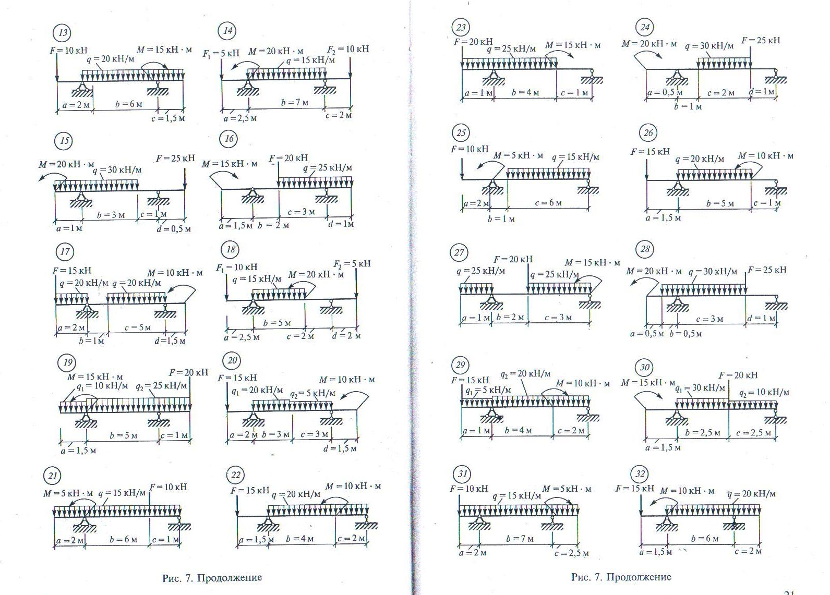

К задаче № 2

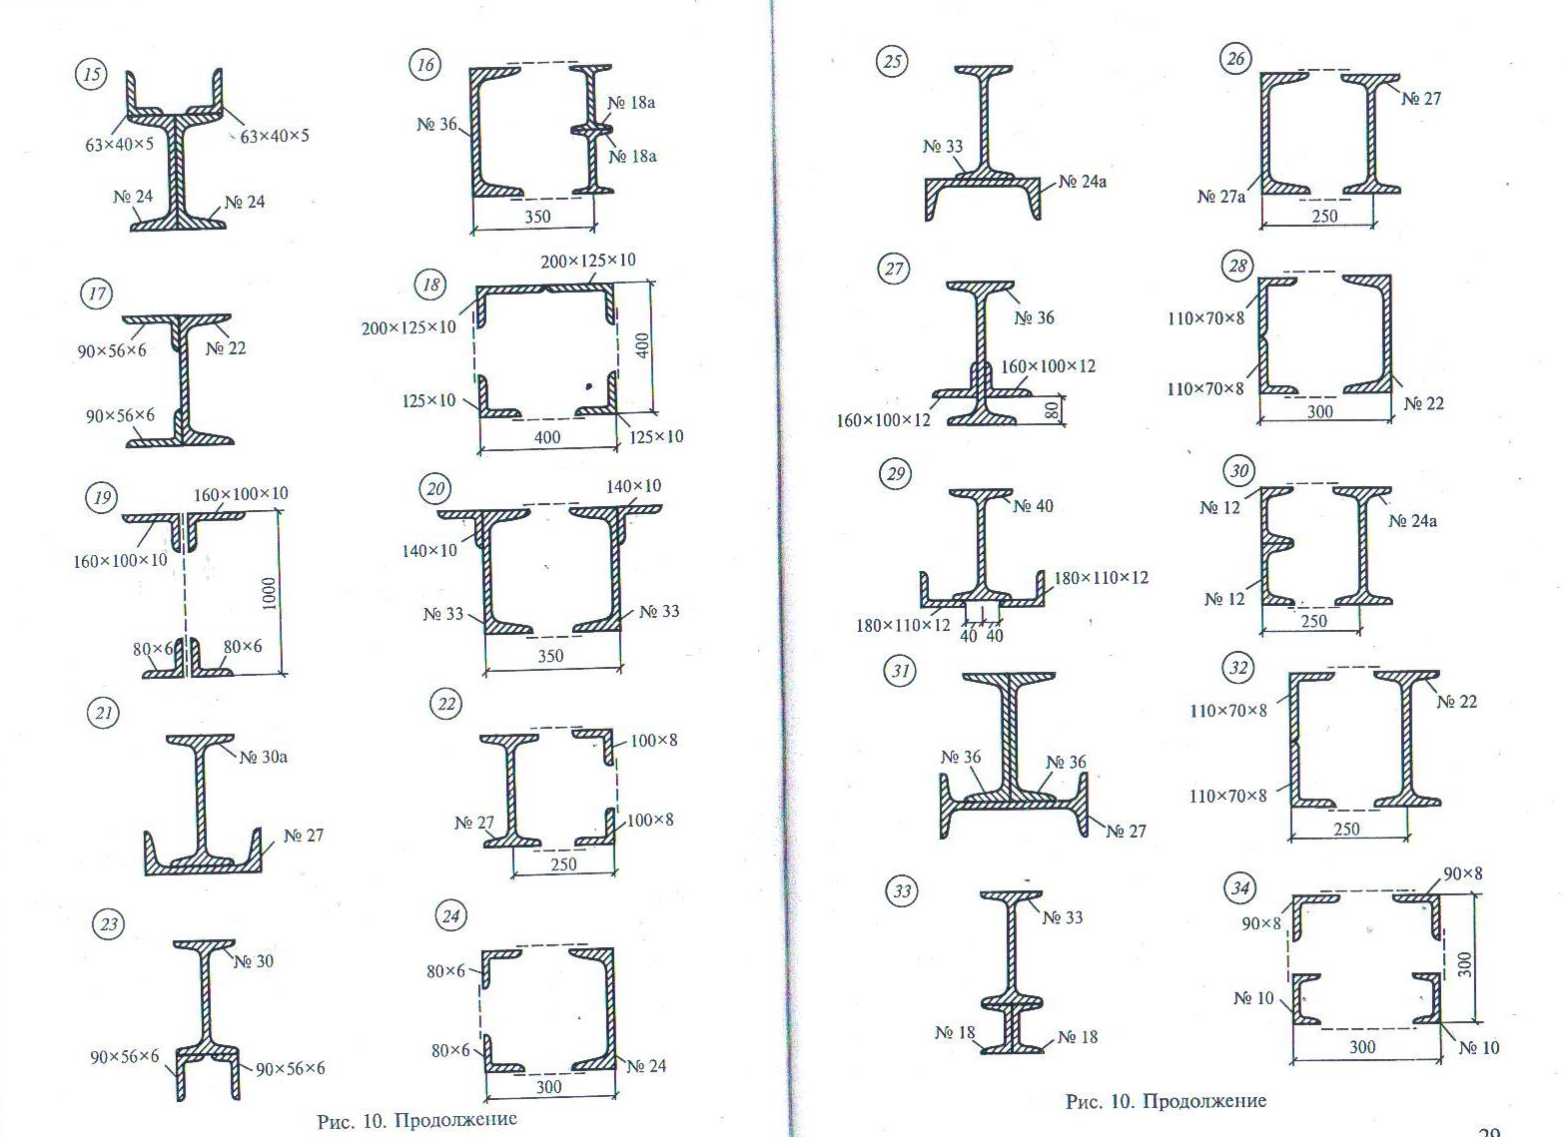

Приложение 1 (таблицы 1-4) к задачам №1 и 2

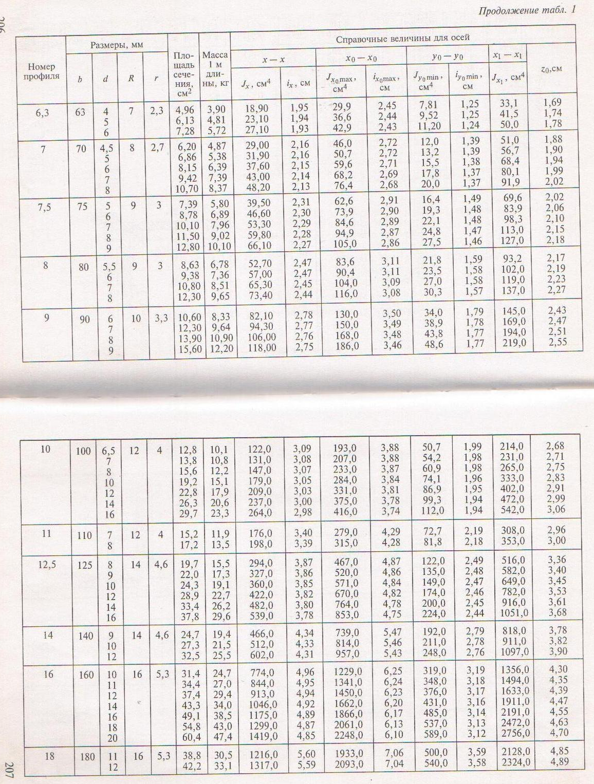

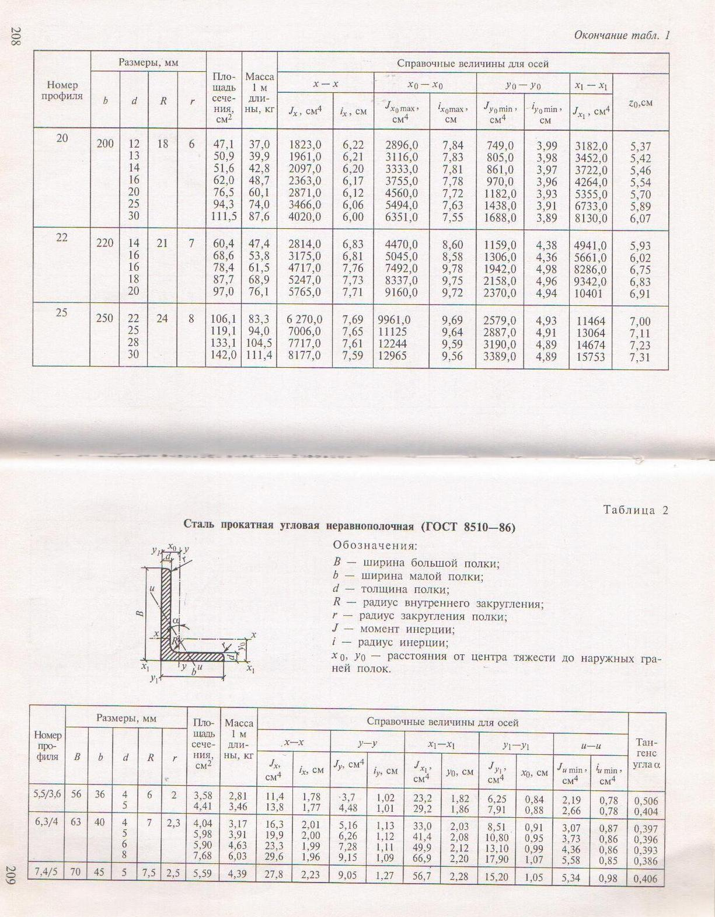

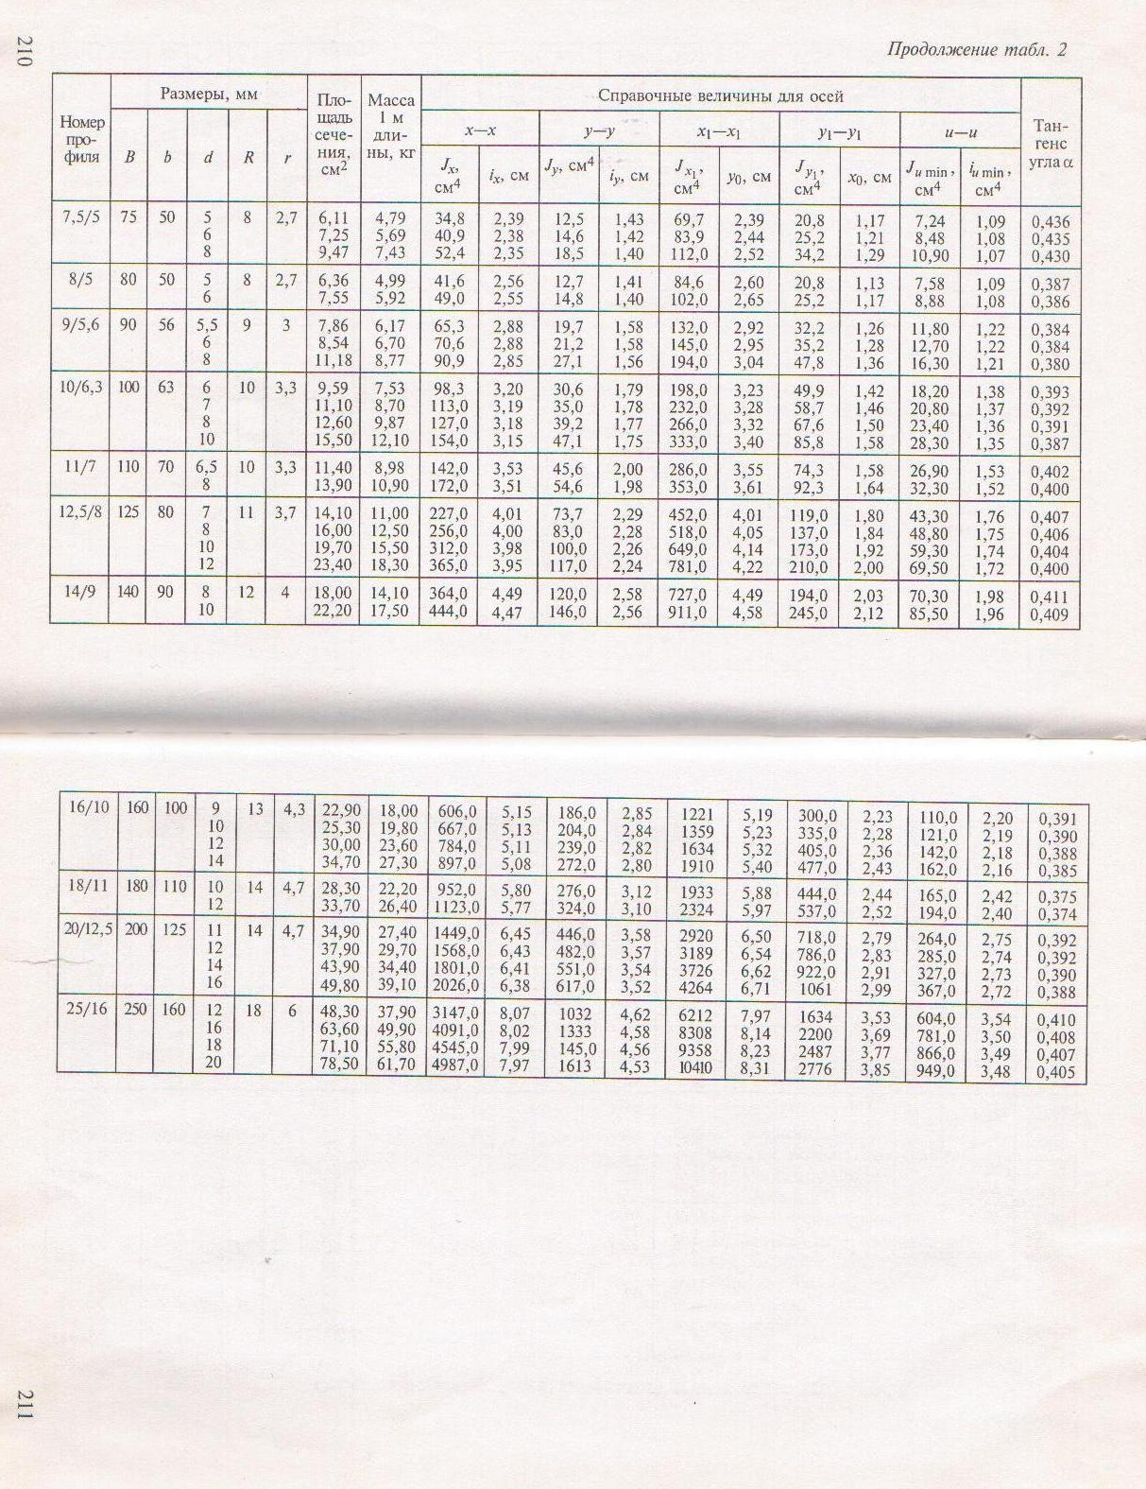

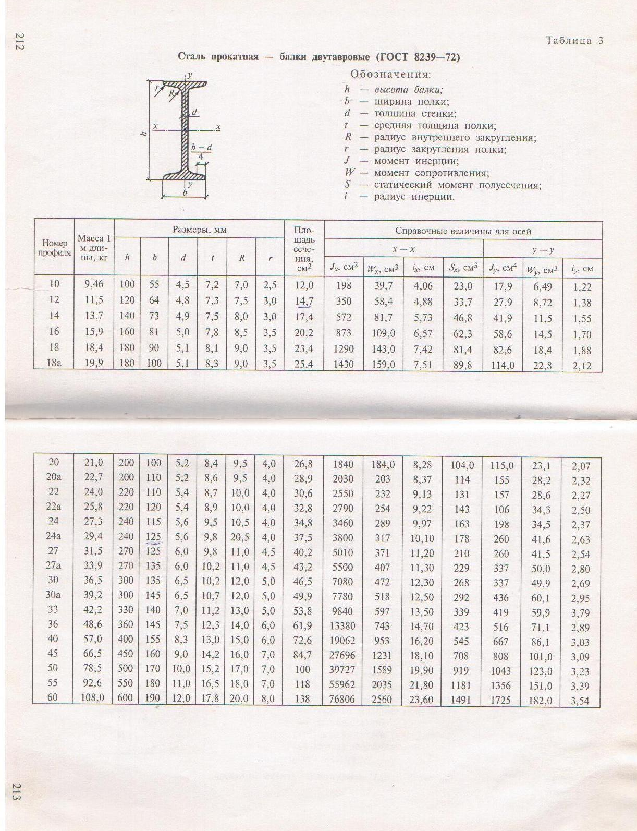

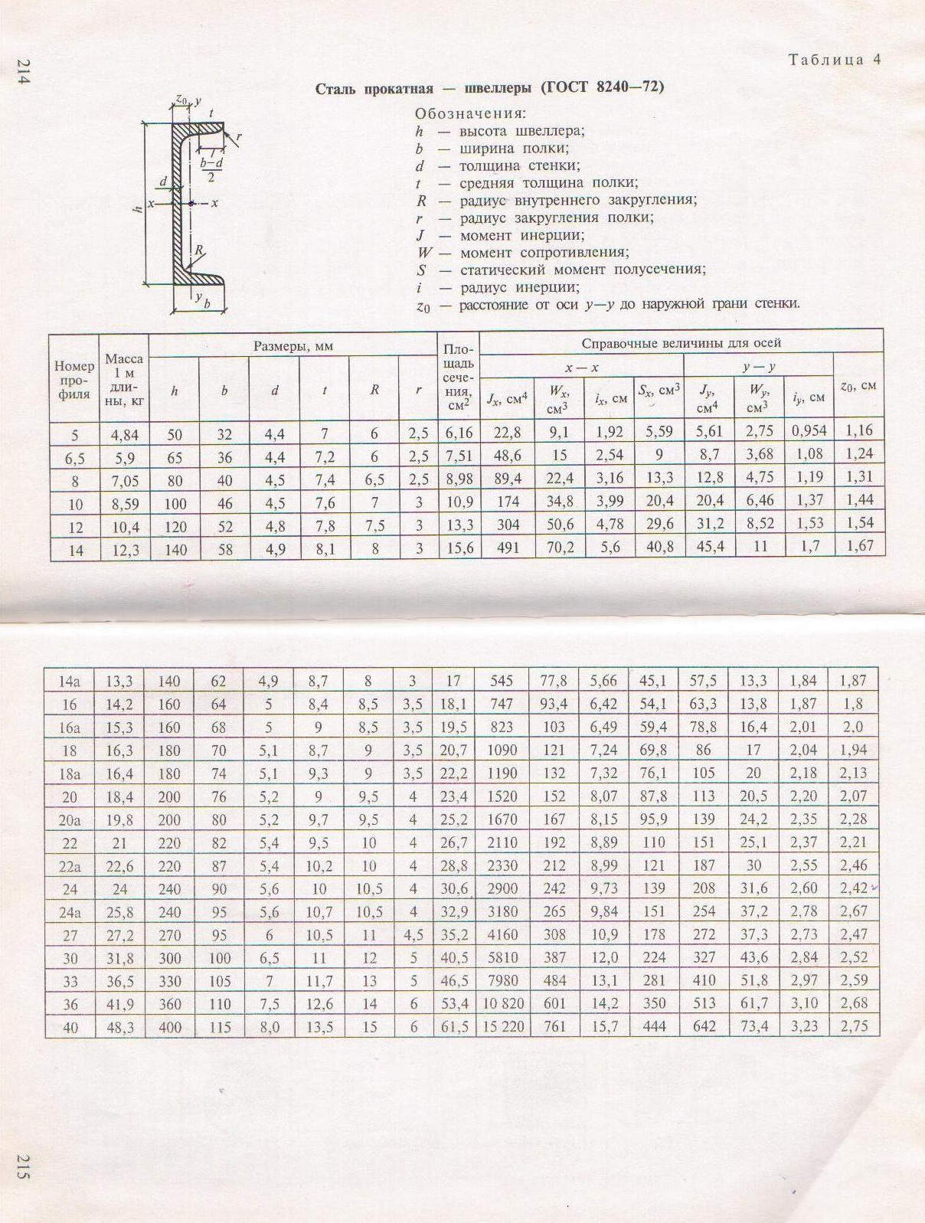

К задаче № 3
К задаче № 4

Таблицы 4 и 6 к задачам № 3 и 4
